SpringMVC简介

MVC架构
MVC 是一种著名的设计模式，特别是在 Web 应用程序领域。模式全都是关于将包含业务数据的模块与显示模块的视图解耦的。这是怎样发生的？视图（例如，JSP 页面）怎样能够与其模型（例如，包含数据的 JavaBean）解耦？记得这句格言么？一个层次的重定向几乎可以解决计算机业中的所有问题。确实，在模型和视图之间引入重定向层可以解决问题。此重定向层是控制器。控制器将接收请求，执行更新模型的操作，然后通知视图关于模型更改的消息。依赖于模型的状态并且依赖于请求的控制器可以决定要显示哪个视图。
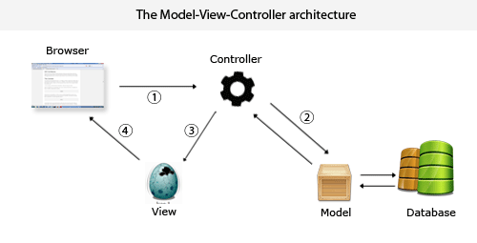

- 浏览器发送请求到控制器(这里要知道控制器的作用)
- 控制器不处理请求的具体业务，而是交给模型层来处理接着去访问数据库
- 模型层将处理好的结果返回给控制层
- 控制层将逻辑视图响应给浏览器(浏览器显示的是渲染过的视图)

MVC（Model-View-Controller）三元组的概念：
- Model（模型）：数据模型，提供要展示的数据，因此包含数据和行为，可以认为是领域模型或 JavaBean 组件（包含数据和行为），不过现在一般都分离开来：Value Object（数据） 和 服务层（行为）。也就是模型提供了模型数据查询和模型数据的状态更新等功能，包括数据和业务。
- 领域模型javaBean组件等价于 域模型层 + 业务逻辑层 + 持久层(M)
- View(视图):负责进行模型的展示，一般就是我们见到的用户界面，客户想看到的东西(V)。
- Controller(控制器):接收用户请求，委托给模型进行处理（状态改变），处理完毕后把返回的模型数据返回给视图(C)

springMVC架构
SpringMVC是Spring框架的一个模块，Spring和SpringMVC无需通过中间整合层进行整合。SpringMVC是基于MVC架构的WEB框架。
SpringMVC框架是一个基于请求驱动的Web框架，使用了前端控制器模式来进行设计，再根据请求映射规则分发给相应的页面控制器（动作/处理器）进行处理。首先让我们来整体看一下Spring Web MVC请求的处理流程。

SpringMVC请求处理流程
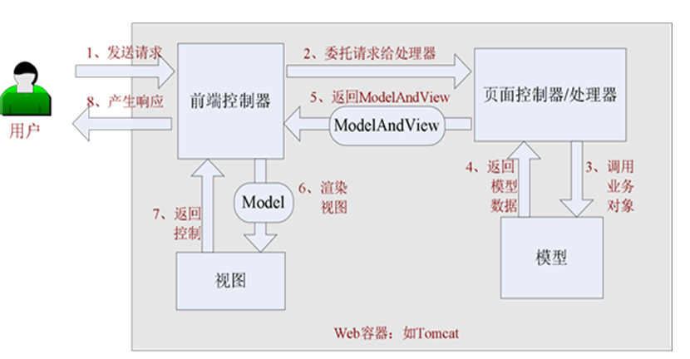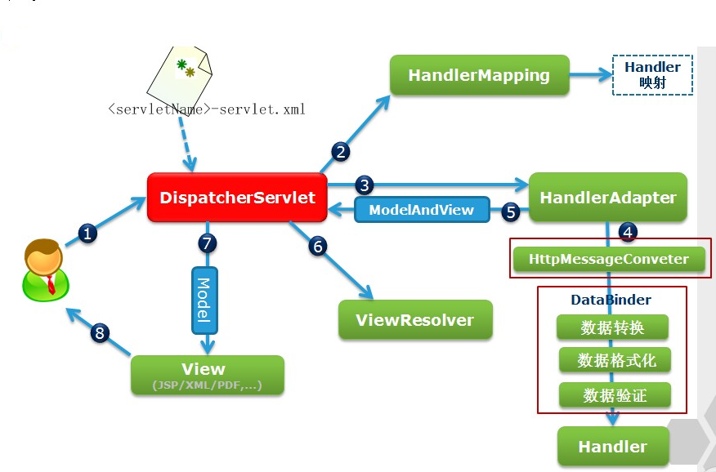
对工作原理解释说明：
- 用户发送请求到springmvc框架提供的DispatcherServlet 这个前端控制器
- 前端控制器会去找处理器映射器(HandlerMapping)，处理器映射器根据请求url找到具体的处理器，生成处理器对象及处理器拦截器(如果有则生成)一并返回给DispatcherServlet 。
- 根据处理器映射器返回的处理器，DispatcherServlet 会找“合适”的处理器适配器(HandlerAdapter)
- 处理器适配器HandlerAdpater会去执行处理器(Handler开发的时候会被叫成Controller也叫后端控制器) 执行之前会有转换器、数据绑定、校验器等等完成上面这些才会去正在执行Handler
- 后端控制器Handler执行完成之后返回一个ModelAndView对象
- 处理器适配器HandlerAdpater会将这个ModelAndView返回前端控制器DispatcherServlet。前端控制器会将ModelAndView对象交给视图解析器ViewResolver。
- 视图解析器ViewResolver解析ModelAndView对象之后返回逻辑视图。
- 前端控制器DispatcherServlet对逻辑视图进行渲染(数据填充)之后返回真正的物理View并响应给浏览器。
对组件说明：
- DispatherServlet：前端控制器
用户请求到达前端控制器，相当于MVC中的C，而DispatherServlet是整个流程的核心，它来调用其他组件来处理用户的请求，前端控制器的存在降低了其他组件之间的耦合度。
- HandlerMapping：处理器映射器
它的作用就好比去看电影要拿着电影票根据电影票上面的座位号找到座位其中座位就是Handler，电影票以及上面的座位号就是URL
HandlerMapping 负责根据用户请求找到Handler即处理器，springmvc提供了不同的映射器实现不同的映射方式，例如：配置文件方式，实现接口方式，注解方式等。
- HandlerAdapter：处理器适配器
通过HandlerAdapter对处理器进行执行，这是适配器模式的应用，通过适配器可以对更多类型的处理器进行执行。
播放的电影是3D的你看不清楚，因此电影院跟你说你要想看清电影就必须戴3D眼镜。也就是说Handler满足一定的要求才可以被执行。
- Handler：后端控制器
Handler是后端控制器，在前端控制器的控制下后端控制器对具体的用户请求进行处理，Handler涉及到具体的用户业务请求，所以一般情况下需要程序员根据业务需求开发.
- ViewResolver：视图解析器
ViewResolver负责将处理结果生成View视图,ViewResolver首先根据逻辑视图名解析成物理视图名即具体的页面地址，再生成View视图对象，最后对View进行渲染将处理结果通过页面展示给用户。

springMVC的强大之处
- Spring MVC 实现了即用的 MVC 的核心概念。它为控制器和处理程序提供了大量与此模式相关的功能。并且当向 MVC 添加反转控制（Inversion of Control，IoC）时，它使应用程序高度解耦，提供了通过简单的配置更改即可动态更改组件的灵活性。Spring MVC 为您提供了完全控制应用程序的各个方面的力量。
- Spring 的 Web MVC 模块是围绕 DispatcherServlet 而设计的。DispatcherServlet 给处理程序分派请求，执行视图解析，并且处理语言环境和主题解析，此外还为上传文件提供支持。
- DispatcherServlet 通过使用处理程序映射来决定哪一个处理程序应当处理传入的请求。处理程序映射只是用于标识使用哪一个处理程序来处理特定 URL 模式的映射。处理程序是只有一种方法 ModelAndView handleRequest(request,response) 的控制器接口的实现。Spring 还有一些可用的高级处理程序实现；其中一个重要的高级处理程序实现是 SimpleFormController，它提供了将命令对象绑定到表单、对其执行验证等功能。

springMVC优势
- 清晰的角色划分：
- 前端控制器（DispatcherServlet）
- 请求到处理器映射（HandlerMapping）
- 处理器适配器（HandlerAdapter）
- 视图解析器（ViewResolver）
- 后端控制器（Handler）
- 验证器（ Validator）
- 命令对象（Command 请求参数绑定到的对象就叫命令对象）
- 表单对象（Form Object 提供给表单展示和提交到的对象就叫表单对象）
2、分工明确，而且扩展点相当灵活，可以很容易扩展，虽然几乎不需要；
3、由于命令对象就是一个POJO，无需继承框架特定API，可以使用命令对象直接作为业务对象；
4、和Spring 其他框架无缝集成，是其它Web框架所不具备的；
5、可适配，通过HandlerAdapter可以支持任意的类作为处理器；
6、可定制性，HandlerMapping、ViewResolver等能够非常简单的定制；
7、功能强大的数据验证、格式化、绑定机制；
8、利用Spring提供的Mock对象能够非常简单的进行Web层单元测试；
9、本地化、主题的解析的支持，使我们更容易进行国际化和主题的切换。
10、强大的JSP标签库，使JSP编写更容易。
……还有比如RESTful风格的支持、简单的文件上传、约定大于配置的契约式编程支持、基于注解的零配置支持等等。

入门程序

创建web工程

添加spring依赖的jar文件
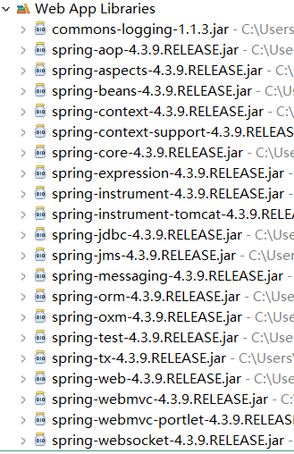

修改web.xml内容，配置前端控制器
<?xml version="1.0" encoding="UTF-8"?>
<web-app xmlns="http://java.sun.com/xml/ns/javaee" xmlns:xsi="http://www.w3.org/2001/XMLSchema-instance"
xsi:schemaLocation="http://java.sun.com/xml/ns/javaee
http://java.sun.com/xml/ns/javaee/web-app_3_0.xsd"
version="3.0">
<servlet>
<servlet-name>springmvc</servlet-name>
<servlet-class>org.springframework.web.servlet.DispatcherServlet</servlet-class>
<init-param>
<param-name>contextConfigLocation</param-name>
<param-value>classpath:springmvc.xml</param-value>
</init-param>
<load-on-startup>1</load-on-startup>
</servlet>
<servlet-mapping>
<servlet-name>springmvc</servlet-name>
<url-pattern>*.action</url-pattern>
</servlet-mapping>
</web-app>
备注:
load-on-startup：表示servlet随服务启动；
url-pattern：*.action的请交给DispatcherServlet处理。
contextConfigLocation：指定springmvc配置的加载位置，如果不指定则默认加
载WEB-INF/[DispatcherServlet 的Servlet 名字]-servlet.xml。

Servlet拦截方式
- 拦截固定后缀的url，比如设置为 *.do、*.action， 例如：/user/add.action
此方法最简单，不会导致静态资源（jpg,js,css）被拦截。
- 拦截所有，设置为/，例如：/user/add /user/add.action
此方法可以实现REST风格的url，很多互联网类型的应用使用这种方式。
但是此方法会导致静态文件（jpg,js,css）被拦截后不能正常显示。需要特殊处理。
- 拦截所有，设置为/*，此设置方法错误，因为请求到Action，当action转到jsp时再次被拦截，提示不能根据jsp路径mapping成功。

src目录下创建springmvc.xml
<beans xmlns="http://www.springframework.org/schema/beans"
xmlns:xsi="http://www.w3.org/2001/XMLSchema-instance"
xsi:schemaLocation="http://www.springframework.org/schema/beans
http://www.springframework.org/schema/beans/spring-beans-3.1.xsd">
</beans>

配置HandlerMapping处理器映射器
HandlerMapping：处理器映射器
它的作用就好比去看电影要拿着电影票根据电影票上面的座位号找到座位其中座位就是Handler，电影票以及上面的座位号就是URL
HandlerMapping 负责根据用户请求找到Handler即处理器，springmvc提供了不同的映射器实现不同的映射方式，例如：配置文件方式，实现接口方式，注解方式等。？？？？
在springmvc.xml添加处理映射器的配置
<beans xmlns="http://www.springframework.org/schema/beans"
xmlns:xsi="http://www.w3.org/2001/XMLSchema-instance"
xsi:schemaLocation="http://www.springframework.org/schema/beans
http://www.springframework.org/schema/beans/spring-beans.xsd">
<!-- 处理器映射器 -->
<!-- 根据bean的name进行查找Handler处理器 将请求的url配置在bean的name中 -->
<!-- 这是一个默认的映射处理器,即使不配置，那么也是默认就是这个 -->
<bean class="org.springframework.web.servlet.handler.BeanNameUrlHandlerMapping"/>
</beans>

配置HandlerAdapter处理器适配器
HandlerAdapter：处理器适配器
通过HandlerAdapter对Handler(控制器)进行适配，通过适配器可以对更多类型的处理器进行适配。
播放的电影是3D的你看不清楚，因此电影院跟你说你要想看清电影就必须戴3D眼镜。也就是说Handler满足一定的要求才可以被执行。
在springmvc.xml添加适配器的配置
<!-- HandlerAdapter适配器 -->
<!-- 注意：这个适配器不是必须配置的，这是默认的、他在servlet容器已启动就被加载-->
<bean class="org.springframework.web.servlet.mvc.SimpleControllerHandlerAdapter"/>

开发Handler后端控制器
Handler：后端控制器
Handler是后端控制器，在前端控制器的控制下后端控制器对具体的用户请求进行处理，Handler涉及到具体的用户业务请求，所以一般情况下需要程序员根据业务需求开发.

创建HelloController类
自定义的HelloController类需要实现springmvc的org.springframework.web.servlet.mvc.Controller接口
package com.sxt.controller;
import org.springframework.web.servlet.ModelAndView;
import org.springframework.web.servlet.mvc.Controller;
import javax.servlet.http.HttpServletRequest;
import javax.servlet.http.HttpServletResponse;
public class HelloController implements Controller {
@Override
public ModelAndView handleRequest(HttpServletRequest request,
HttpServletResponse response) throws Exception {
//1.收集参数、验证参数
//2.绑定参数到命令对象
//3.将命令对象传入业务对象进行处理
//4.选择视图返回
ModelAndView mv = new ModelAndView();
//添加模型数据，那么这个数据可以是任意的POJO对象。
mv.addObject("hello", "hello springmvc !!");//request.setAtt..(“hello”,”hello springmvc!!”)
//设置逻辑视图路径
mv.setViewName("/WEB-INF/view/hello.jsp");//
//返回模型和视图
return mv;
}
}
ModelAndView对象封装了模型数据和视图名称，有一个组件叫视图解析器，就是用来解析这个视图的，它可以把这个对象解析成两部分一个为Model另一个为View然后将model渲染到View上面（简单点就是将model里面的数据放到页面）,最终返回给用户。

配置自定义Handler控制器
在applicationContext-servlet.xml添加HelloController控制器的配置
<!-- Handler后端控制器 -->
<!-- 配置controller ,使用beanName:name="/hello.action"进行进行请求映射匹配-->
<bean name="/hello.action" class="com.sxt.controller.HelloController"/>

定义一个响应页面
在WEB-INF/view/下创建hello.jsp页面
<%@ page contentType="text/html;charset=UTF-8" language="java" %>
<html>
<head>
<title>Hello SpringMVC</title>
</head>
<body>
${hello}
</body>
</html>

发布项目
在浏览器输入http://localhost:8080/hello，显示如下内容，表示配置成功
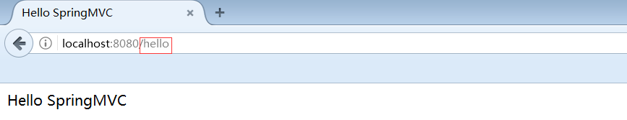

配置视图解析器
ViewResolver：视图解析器
ViewResolver负责将处理结果生成View视图,ViewResolver首先根据逻辑视图名解析成物理视图名即具体的页面地址，再生成View视图对象，最后对View进行渲染将处理结果通过页面展示给用户
在springmvc.xml添加视图解析器的配置
<!-- 配置视图解析器 -->
<!-- InternalResourceViewResolver：支持JSP视图解析 -->
<!-- viewClass：JstlView表示JSP模板页面需要使用JSTL标签库，所以classpath中必须包含jstl的相关jar包； -->
<!-- prefix 和suffix：查找视图页面的前缀和后缀，最终视图的址为： -->
<!-- 前缀+逻辑视图名+后缀，逻辑视图名需要在controller中返回ModelAndView指定，比如逻辑视图名为hello，-->
<!-- 则最终返回的jsp视图地址 "WEB-INF/view/hello.jsp" -->
<bean class="org.springframework.web.servlet.view.InternalResourceViewResolver">
<property name="viewClass" value="org.springframework.web.servlet.view.JstlView"/>
<property name="prefix" value="/WEB-INF/view/"/>
<property name="suffix" value=".jsp"/>
</bean>

修改HelloController控制器
public class HelloController implements Controller {
@Override
public ModelAndView handleRequest(HttpServletRequest request,
HttpServletResponse response) throws Exception {
//1.收集参数、验证参数
//2.绑定参数到命令对象
//3.将命令对象传入业务对象进行处理
//4.选择视图返回
ModelAndView mv = new ModelAndView();
//添加模型数据，那么这个数据可以是任意的POJO对象。
mv.addObject("hello", "hello springmvc !!");
//mv.setViewName("/WEB-INF/view/hello.jsp");
//设置逻辑视图名，视图解析器会根据该名字解析到具体的视图界面
mv.setViewName("hello");
//返回模型和视图
return mv;
}
}

重复2.7章节测试过程

总结
到此HelloSpringmvc就完成了，我们主要进行了如下配置：
- 前端控制器DispatcherServlet(在web.xml文件中配置)；
- 处理器映射器HandlerMapping(可不配置，使用默认)
- 处理器适配器HandlerAdapter(可不配置，使用默认)
- 处理器(后端控制器)Handler (需要编程开发和配置)
- 视图解析器ViewResolver(只需要配置一次)
- 视图(需要编程开发)

源码解析

DispatcherServlet
DispathcerServlet作为springmvc的中央调度器存在，DispatcherServlet创建时会默认从DispatcherServlet.properties文件加载springmvc所用的各各组件，如果在springmvc.xml中配置了组件则以springmvc.xml中配置的为准，DispatcherServlet的存在降低了springmvc各各组件之间的耦合度。
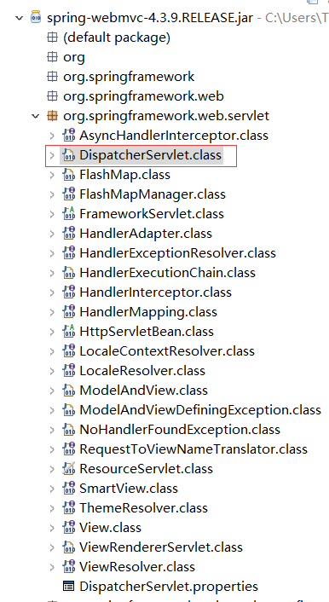

HandlerMapping处理器映射器
HandlerMapping 负责根据request请求找到对应的Handler处理器及Interceptor拦截器，将它们封装在HandlerExecutionChain 对象中给前端控制器返回。

BeanNameUrlHandlerMapping
BeanNameUrl处理器映射器，根据请求的url与spring容器中定义的bean的name进行匹配，从而从spring容器中找到bean实例。

<!—beanName Url映射器 -->
<bean class="org.springframework.web.servlet.handler.BeanNameUrlHandlerMapping"/>

SimpleUrlHandlerMapping
simpleUrlHandlerMapping是BeanNameUrlHandlerMapping的增强版本，它可以将url和处理器bean的id进行统一映射配置。
<!—简单url映射 -->
<bean class="org.springframework.web.servlet.handler.SimpleUrlHandlerMapping">
<property name="mappings">
<props>
<prop key="/items1.action">controller的bean id</prop>
<prop key="/items2.action">controller的bean id</prop>
</props>
</property>
</bean>

HandlerAdapter处理器适配器
HandlerAdapter会根据适配器接口对后端控制器进行包装（适配），包装后即可对处理器进行执行，通过扩展处理器适配器可以执行多种类型的处理器，这里使用了适配器设计模式。

SimpleControllerHandlerAdapter
SimpleControllerHandlerAdapter简单控制器处理器适配器，所有实现了org.springframework.web.servlet.mvc.Controller 接口的Bean通过此适配器进行适配、执行。
适配器配置如下：
<bean class="org.springframework.web.servlet.mvc.SimpleControllerHandlerAdapter" />

HttpRequestHandlerAdapter
HttpRequestHandlerAdapter，http请求处理器适配器，所有实现了org.springframework.web.HttpRequestHandler 接口的Bean通过此适配器进行适配、执行。
适配器配置如下：
<bean class="org.springframework.web.servlet.mvc.HttpRequestHandlerAdapter"/>

Controller实现如下：

public class HelloController2 implements HttpRequestHandler {

@Override
public void handleRequest(HttpServletRequest request,
HttpServletResponse response) throws ServletException, IOException {

String message=”hello SpringMVC!”;
// 填充数据
request.setAttribute("message", message);
// 视图
request.getRequestDispatcher("/WEB-INF/jsp/order/itemsList.jsp").forward(request, response);

}

}

从上边可以看出此适配器器的handleRequest方法没有返回ModelAndView，可通过response修改定义响应内容，比如返回json数据：
response.setCharacterEncoding("utf-8");
response.setContentType("application/json;charset=utf-8");
response.getWriter().write("json串");

注解

注解快速入门

新建一个web工程
参考2.1章节

配置web.xml
<?xml version="1.0" encoding="UTF-8"?>
<web-app xmlns="http://xmlns.jcp.org/xml/ns/javaee"
xmlns:xsi="http://www.w3.org/2001/XMLSchema-instance"
xsi:schemaLocation="http://xmlns.jcp.org/xml/ns/javaee
http://xmlns.jcp.org/xml/ns/javaee/web-app_3_1.xsd"
version="3.1"
metadata-complete="true">
<!-- DispatcherServlet：前端控制器 配置前端控制器servlet -->
<servlet>
<servlet-name>springmvc</servlet-name>
<servlet-class>org.springframework.web.servlet.DispatcherServlet</servlet-class>
<!--加载前端控制器配置文件 上下文配置位置-->
<init-param>
<param-name>contextConfigLocation</param-name>
<param-value>classpath:springmvc.xml</param-value>
</init-param>
<!-- 表示随WEB服务器启动 -->
<load-on-startup>1</load-on-startup>
</servlet>
<servlet-mapping>
<servlet-name>springmvc</servlet-name>
<!-- 可以拦截二种请求
第一种：拦截固定后缀的url，比如设置为 *.do、*.action，
例如：/user/add.action 此方法最简单,不会导致静态资源（jpg,js,css）被拦截
第二种：拦截所有 设置为/，
例如：/user/add /user/add.action此方法可以实现REST风格的url
很多互联网类型的应用使用这种方式.但是此方法会导致静态文件(jpg,js,css)被拦截后不能正常显示.需要特殊处理
错误设置：拦截所有,设置为/*，此设置方法错误,因为请求到Action,
当action转到jsp时再次被拦截,提示不能根据jsp路径mapping成功.
-->
<url-pattern>*.do</url-pattern>
</servlet-mapping>
</web-app>

配置springmvc.xml
<?xml version="1.0" encoding="UTF-8"?>
<beans xmlns="http://www.springframework.org/schema/beans"
xmlns:xsi="http://www.w3.org/2001/XMLSchema-instance"
xmlns:context="http://www.springframework.org/schema/context"
xmlns:mvc="http://www.springframework.org/schema/mvc"
xsi:schemaLocation="http://www.springframework.org/schema/beans
http://www.springframework.org/schema/beans/spring-beans.xsd
http://www.springframework.org/schema/mvc
http://www.springframework.org/schema/mvc/spring-mvc.xsd
http://www.springframework.org/schema/context
http://www.springframework.org/schema/context/spring-context.xsd">
<!-- 注解扫描!!!-->
<context:component-scan base-package="com.sxt"/>
<!-- 注解映射器
说明 ：对类中标记@ResquestMapping的方法进行映射，根据ResquestMapping定义的url匹配
ResquestMapping标记的方法，匹配成功返回HandlerMethod对象给前端控制器，HandlerMethod对象中封装url对应的方法Method
-->
<!--
<bean class="org.springframework.web.servlet.mvc.method.annotation.RequestMappingHandlerMapping"/>
-->
<!-- 注解适配器
说明：注解式处理器适配器，对标记@ResquestMapping的方法进行适配。
-->
<!--
<bean class="org.springframework.web.servlet.mvc.method.annotation.RequestMappingHandlerAdapter"/>
-->
<!-- springmvc使用<mvc:annotation-driven> -->
<!-- 自动加载RequestMappingHandlerMapping和RequestMappingHandlerAdapter， -->
<!-- 可用在springmvc.xml配置文件中使用<mvc:annotation-driven>替代注解处理器和适配器的配置。 -->
<mvc:annotation-driven/>
<!-- 配置视图解析器 -->
<!-- InternalResourceViewResolver：支持JSP视图解析 -->
<!-- viewClass：JstlView表示JSP模板页面需要使用JSTL标签库，所以classpath中必须包含jstl的相关jar包； -->
<!-- prefix 和suffix：查找视图页面的前缀和后缀，最终视图的址为： -->
<!-- 前缀+逻辑视图名+后缀，逻辑视图名需要在controller中返回ModelAndView指定，比如逻辑视图名为hello，-->
<!-- 则最终返回的jsp视图地址 "WEB-INF/view/hello.jsp" -->
<bean class="org.springframework.web.servlet.view.InternalResourceViewResolver">
<property name="viewClass" value="org.springframework.web.servlet.view.JstlView"/>
<property name="prefix" value="/WEB-INF/view/"/>
<property name="suffix" value=".jsp"/>
</bean>
</beans>

编写HelloController
@Controller
@RequestMapping("/")
public class HelloController {
@RequestMapping("hello")
public String helloSpringmvc(){
return "hello";
}
}

编写hello.jsp页面
<%@ page contentType="text/html;charset=UTF-8" language="java" %>
<html>
<head>
<title>Hello SpringMVC</title>
</head>
<body>
Hello Springmvc Annoation
</body>
</html>

发布项目
在浏览器输入http://localhost:8080/hello.do，显示如下内容，表示配置成功
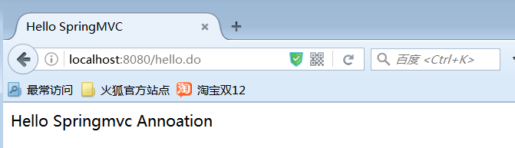

小结

@RequestMapping: 通过RequestMapping注解可以定义不同的处理器映射规则。

URL路径映射
@RequestMapping(value="/item")或@RequestMapping("/item”）
value的值是数组，可以将多个url映射到同一个方法

窄化请求映射
在class上添加@RequestMapping(url)指定通用请求前缀， 限制此类下的所有方法请求url必须以请求前缀开头，通过此方法对url进行分类管理。
如下：
@RequestMapping放在类名上边，设置请求前缀
@Controller
@RequestMapping("/item")
方法名上边设置请求映射url：
@RequestMapping放在方法名上边，如下：
@RequestMapping("/queryItem ")
访问地址为：/item/queryItem

请求方法限定
- 限定GET方法
@RequestMapping(method = RequestMethod.GET)
如果通过Post访问则报错：
HTTP Status 405 - Request method 'POST' not supported
例如：
@RequestMapping(value="/editItem",method=RequestMethod.GET)
- 限定POST方法
@RequestMapping(method = RequestMethod.POST)
如果通过Post访问则报错：
HTTP Status 405 - Request method 'GET' not supported
- GET和POST都可以
@RequestMapping(method={RequestMethod.GET,RequestMethod.POST})

controller方法返回值

返回ModelAndView
controller方法中定义ModelAndView对象并返回，对象中可添加model数据、指定view。

返回void
在controller方法形参上可以定义request和response，使用request或response指定响应结果：
- 使用request转向页面，如下：
request.getRequestDispatcher("页面路径").forward(request, response);
- 也可以通过response页面重定向：
response.sendRedirect("url")
- 也可以通过response指定响应结果，例如响应json数据如下：
response.setCharacterEncoding("utf-8");
response.setContentType("application/json;charset=utf-8");
response.getWriter().write("json串");

返回字符串

逻辑视图名
controller方法返回字符串可以指定逻辑视图名，通过视图解析器解析为物理视图地址。
//指定逻辑视图名，经过视图解析器解析为jsp物理路径：/WEB-INF/view/item/editItem.jsp
return "item/editItem";

Redirect重定向
Contrller方法返回结果重定向到一个url地址，如下商品修改提交后重定向到商品查询方法，参数无法带到商品查询方法中。
//重定向到queryItem.action地址,request无法带过去
return "redirect:queryItem.action";

redirect方式相当于“response.sendRedirect()”，转发后浏览器的地址栏变为转发后的地址，因为转发即执行了一个新的request和response。
由于新发起一个request原来的参数在转发时就不能传递到下一个url，如果要传参数可以/item/queryItem.action后边加参数，如下：
/item/queryItem?...&…..

forward转发
controller方法执行后继续执行另一个controller方法，如下商品修改提交后转向到商品修改页面，修改商品的id参数可以带到商品修改方法中。
//结果转发到editItem.action，request可以带过去
return "forward:editItem.action";

forward方式相当于“request.getRequestDispatcher().forward(request,response)”，转发后浏览器地址栏还是原来的地址。转发并没有执行新的request和response，而是和转发前的请求共用一个request和response。所以转发前请求的参数在转发后仍然可以读取到。

参数绑定

Springmvc参数绑定过程
从客户端请求key/value数据，经过参数绑定，将key/value数据绑定到controller方法的形参上。
Springmvc中，接收页面提交的数据是通过方法形参来接收
处理器适配器调用springmvc提供参数绑定组件将key/value数据转成controller方法的形参
参数绑定组件：在spirngmvc早期版本使用PropertyEditor（只能将字符串传成java对象）
后期使用converter（进行任意类型的传换）
spirngmvc提供了很多converter（转换器）
在特殊情况下需要自定义converter
对日期数据绑定需要自定义converter

默认支持的类型
直接在controller方法形参上定义下边类型的对象，就可以使用这些对象。在参数绑定过程中，如果遇到下边类型直接进行绑定。
HttpServletRequest
通过request对象获取请求信息
HttpServletResponse
通过response处理响应信息
HttpSession
通过session对象得到session中存放的对象
Model/ModelMap
model是一个接口，modelMap是一个接口实现 。
作用：将model数据填充到request域。

简单类型
通过@RequestParam对简单类型的参数进行绑定。
如果不使用@RequestParam，要求request传入参数名称和controller方法的形参名称一致，方可绑定成功。
如果使用@RequestParam，不用限制request传入参数名称和controller方法的形参名称一致。
通过required属性指定参数是否必须要传入，如果设置为true，没有传入参数，报下边错误：

简单pojo(属性为简单类型)绑定

页面中input的name和controller的pojo形参中的属性名称一致，将页面中数据绑定到pojo。
页面定义：

将pojo对象中的属性名于传递进来的属性名对应，如果传进来的参数名称和对象中的属性名称一致则将参数值设置在pojo对象中

页面定义如下;

<input type="text" name="name"/>
<input type="text" name="price"/>

Contrller方法定义如下：

@RequestMapping("/editItemSubmit")
public String editItemSubmit(Items items)throws Exception{
System.out.println(items);
请求的参数名称和pojo的属性名称一致，会自动将请求参数赋值给pojo的属性。

包装pojo（属性为复合类型）绑定
如果采用类似struts中对象.属性的方式命名，需要将pojo对象作为一个包装对象的属性，action中以该包装对象作为形参。
包装对象定义如下：
Public class QueryVo {
private Items items;

}

页面定义：

<input type="text" name="items.name" />
<input type="text" name="items.price" />

Controller方法定义如下：

public String useraddsubmit(Model model,QueryVo queryVo)throws Exception{
System.out.println(queryVo.getItems());

自定义参数绑定(类型转换器)
对于controller形参中pojo对象，如果属性中有日期类型，需要自定义参数绑定。
将请求日期数据串传成 日期类型，要转换的日期类型和pojo中日期属性的类型保持一致。

定义pojo类添加Date类型属性
package com.bjsxt.pojo;

import java.util.Date;

public class Items {
private Integer id;
private String name;
private Float price;

private Date date;
//getter和setter方法省略
}

自定义日期类型绑定
package com.bjsxt.converter;

import java.text.ParseException;
import java.text.SimpleDateFormat;
import java.util.Date;
import org.springframework.core.convert.converter.Converter;

public class CustomDateConverter implements Converter<String,Date>{

@Override
public Date convert(String source) {

//将字符串参数转换为指定格式(yyyy-MM-dd HH:mm:ss)

SimpleDateFormat simpleDateFormat = new SimpleDateFormat("yyyy-MM-dd HH:mm:ss");

try {
//成功返回需要的格式
return simpleDateFormat.parse(source);
} catch (ParseException e) {
// TODO Auto-generated catch block
e.printStackTrace();
}
//如果失败返回null
return null;
}

}

CustomDateConverter配置方式
<mvc:annotation-driven conversion-service="conversionService"/ >
<!-- 自定义参数绑定 -->
<bean id="conversionService" class="org.springframework.format.support.FormattingConversionServiceFactoryBean">
<!-- 转换器 -->
<property name="converters">
<list>
<!-- 日期类型转换 -->
<bean class="cn.bjsxt.converter.CustomDateConverter"/>
</list>
</property>
</bean>

注解CRUD案例讲解

环境搭建
需求：
- 开发一个UserConrtoller控制器
- /user/list 跳转到用户列表(list.jsp)（请求转发）
- /user/add GET请求 跳转到用户新增页面(add.jsp)（请求转发）
- /user/add POST请求 保存用户信息，保存成功以后跳转到用户列表页面（重定向）
- /user/delete?id=1 删除用户信息，删除成功跳转到用户列表（重定向）

web.xml配置
<?xml version="1.0" encoding="UTF-8"?>
<web-app xmlns="http://java.sun.com/xml/ns/javaee" xmlns:xsi="http://www.w3.org/2001/XMLSchema-instance"
xsi:schemaLocation="http://java.sun.com/xml/ns/javaee
http://java.sun.com/xml/ns/javaee/web-app_3_0.xsd"
version="3.0">
<!-- DispatcherServlet：前端控制器 配置前端控制器servlet -->
<servlet>
<servlet-name>springmvc</servlet-name>
<servlet-class>org.springframework.web.servlet.DispatcherServlet</servlet-class>
<!--加载前端控制器配置文件 上下文配置位置-->
<init-param>
<param-name>contextConfigLocation</param-name>
<param-value>classpath:applicationContext-servlet.xml</param-value>
</init-param>
<!-- 表示随WEB服务器启动 -->
<load-on-startup>1</load-on-startup>
</servlet>
<servlet-mapping>
<servlet-name>springmvc</servlet-name>
<!-- 可以拦截二种请求
第一种：拦截固定后缀的url，比如设置为 *.do、*.action，
例如：/user/add.action 此方法最简单,不会导致静态资源（jpg,js,css）被拦截
第二种：拦截所有 设置为/，
例如：/user/add /user/add.action此方法可以实现REST风格的url
很多互联网类型的应用使用这种方式.但是此方法会导致静态文件(jpg,js,css)被拦截后不能正常显示.需要特殊处理
错误设置：拦截所有,设置为/*，此设置方法错误,因为请求到Action,
当action转到jsp时再次被拦截,提示不能根据jsp路径mapping成功.
-->
<url-pattern>/</url-pattern>
</servlet-mapping>
</web-app>

applicationContext-servlet.xml配置
<?xml version="1.0" encoding="UTF-8"?>
<beans xmlns="http://www.springframework.org/schema/beans"
xmlns:xsi="http://www.w3.org/2001/XMLSchema-instance"
xmlns:context="http://www.springframework.org/schema/context"
xmlns:mvc="http://www.springframework.org/schema/mvc"
xsi:schemaLocation="http://www.springframework.org/schema/beans
http://www.springframework.org/schema/beans/spring-beans.xsd
http://www.springframework.org/schema/mvc
http://www.springframework.org/schema/mvc/spring-mvc.xsd
http://www.springframework.org/schema/context
http://www.springframework.org/schema/context/spring-context.xsd">
<!-- 注解扫描-->
<context:component-scan base-package="com.sxt"/>
<!-- 注解映射器
说明 ：对类中标记@ResquestMapping的方法进行映射，根据ResquestMapping定义的url匹配
ResquestMapping标记的方法，匹配成功返回HandlerMethod对象给前端控制器，HandlerMethod对象中封装url对应的方法Method
-->
<!--
<bean class="org.springframework.web.servlet.mvc.method.annotation.RequestMappingHandlerMapping"/>
-->
<!-- 注解适配器
说明：注解式处理器适配器，对标记@ResquestMapping的方法进行适配。
-->
<!--
<bean class="org.springframework.web.servlet.mvc.method.annotation.RequestMappingHandlerAdapter"/>
-->
<!-- springmvc使用<mvc:annotation-driven> -->
<!-- 自动加载RequestMappingHandlerMapping和RequestMappingHandlerAdapter， -->
<!-- 可用在springmvc.xml配置文件中使用<mvc:annotation-driven>替代注解处理器和适配器的配置。 -->
<mvc:annotation-driven/>
<!-- 配置视图解析器 -->
<bean class="org.springframework.web.servlet.view.InternalResourceViewResolver">
<property name="viewClass" value="org.springframework.web.servlet.view.JstlView"/>
<property name="prefix" value="/WEB-INF/view/"/>
<property name="suffix" value=".jsp"/>
</bean>
</beans>

用户列表

@Controller注解
@Controller注解，用于标识这个类是一个后端控制器,主要作用就是接受页面的参数，转发页面。中间的业务逻辑是调用业务类处理的这个就是MVC设计模式的思路。

创建UseController类，使用@Controller注解为后端控制器
package com.sxt.controller;
import org.springframework.stereotype.Controller;
@Controller
public class UserController {
}

@RequestMapping
在UserController类中添加list()方法，调整到用户列表页面
package com.sxt.controller;
import org.springframework.stereotype.Controller;
import org.springframework.web.bind.annotation.RequestMapping;
/**
* 1.@RequestMapping :除了修饰方法,还可以修饰类
* 2.在类上使用：提供初步的请求信息映射.相对于WEB应用的根目录(窄化请求)
* 3.在方法上使用：提供进一步的细分映射信息。相对于类定义处的URL。
* 若类定义处为标注@RequestMapping,则方法出的URL相对于WEB应用的根目录
*/
@Controller
@RequestMapping("/user")
public class UserController {
/**
* 跳转到用户列表页面
* @return 视图
*/
@RequestMapping("/list")
public String list() {
return "user/list";
}
}

创建list.jsp页面
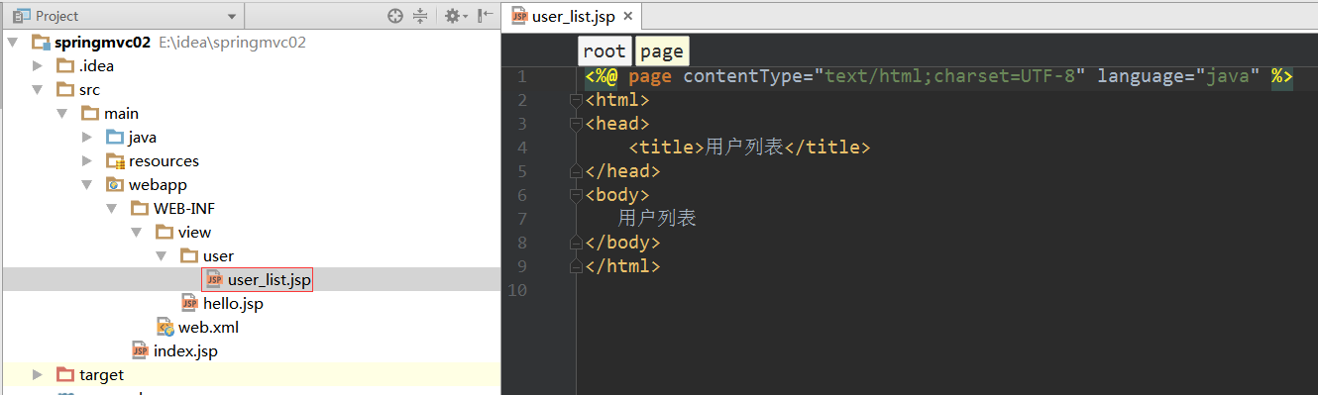

测试
用户列表地址：http://localhost:8080/user/list
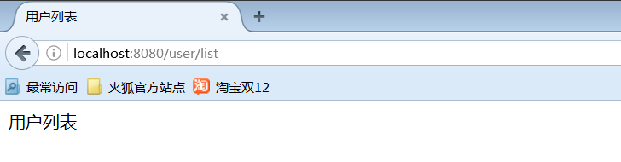

创建User类
package cn.zzsxt.curd.entity;

import java.io.Serializable;
import java.util.Date;

public class Userinfo implements Serializable{
private int userId;
private String userName;
private String userPass;
private int userType;
private String address;
private Date birthday;

public int getUserId() {
return userId;
}
public void setUserId(int userId) {
this.userId = userId;
}
public String getUserName() {
return userName;
}
public void setUserName(String userName) {
this.userName = userName;
}
public String getUserPass() {
return userPass;
}
public void setUserPass(String userPass) {
this.userPass = userPass;
}
public int getUserType() {
return userType;
}
public void setUserType(int userType) {
this.userType = userType;
}
public String getAddress() {
return address;
}
public void setAddress(String address) {
this.address = address;
}
public Date getBirthday() {
return birthday;
}
public void setBirthday(Date birthday) {
this.birthday = birthday;
}

}

编写DAO及其实现类
UserinfoDao.java
package cn.zzsxt.curd.dao;
import java.util.List;
import cn.zzsxt.curd.entity.Userinfo;
public interface UserinfoDao {
/**
* 查询所有用户
* @return
*/
public List<Userinfo> findAllUsers();
/**
* 根据userId查找用户详情
* @param userId
* @return
*/
public Userinfo findUesrById(int userId);
/**
* 新增用户
* @param user
* @return
*/
public int addUser(Userinfo user);
/**
* 修改用户
* @param user
* @return
*/
public int updateUser(Userinfo user);
/**
* 删除用户
* @param userId
* @return
*/
public int deleteUser(int userId);
}

UserinfoDaoImpl.java
package cn.zzsxt.curd.dao.impl;

import java.sql.SQLException;
import java.text.SimpleDateFormat;
import java.util.ArrayList;
import java.util.List;

import cn.zzsxt.curd.dao.UserinfoDao;
import cn.zzsxt.curd.entity.Userinfo;

public class UserinfoDaoImpl extends BaseDao implements UserinfoDao {

@Override
public List<Userinfo> findAllUsers() {
List<Userinfo> list = new ArrayList<Userinfo>();
String sql="select * from userinfo";
rs = this.execQuery(sql, null);
try {
while(rs.next()){
Userinfo user = new Userinfo();
user.setUserId(rs.getInt("userId"));
user.setUserName(rs.getString("userName"));
user.setUserPass(rs.getString("userPass"));
user.setUserType(rs.getInt("userType"));
user.setAddress(rs.getString("address"));
user.setBirthday(rs.getDate("birthday"));
list.add(user);
}
} catch (SQLException e) {
e.printStackTrace();
}finally{
this.closeAll();
}
return list;
}

@Override
public Userinfo findUesrById(int userId) {
Userinfo user=null;
String sql="select * from userinfo";
rs = this.execQuery(sql, null);
try {
while(rs.next()){
user = new Userinfo();
user.setUserId(rs.getInt("userId"));
user.setUserName(rs.getString("userName"));
user.setUserPass(rs.getString("userPass"));
user.setUserType(rs.getInt("userType"));
user.setAddress(rs.getString("address"));
user.setBirthday(rs.getDate("birthday"));
}
} catch (SQLException e) {
e.printStackTrace();
}finally{
this.closeAll();
}
return user;
}

@Override
public int addUser(Userinfo user) {
String sql="insert into userinfo(userName,userPass,userType,address,birthday) values(?,?,?,?,?)";
SimpleDateFormat sdf = new SimpleDateFormat("yyyy-MM-dd");
String birthdayStr = sdf.format(user.getBirthday());
String[]params={user.getUserName(),user.getUserPass(),user.getUserType()+"",user.getAddress(),birthdayStr};
return this.execUpdate(sql, params);
}

@Override
public int updateUser(Userinfo user) {
String sql="update userinfo set userName=?,userPass=?,userType=?,address=?,birthday=? where userId=?";
SimpleDateFormat sdf = new SimpleDateFormat("yyyy-MM-dd");
String birthdayStr = sdf.format(user.getBirthday());
String[]params={user.getUserName(),user.getUserPass(),user.getUserType()+"",user.getAddress(),birthdayStr,user.getUserId()+""};
return this.execUpdate(sql, params);
}

@Override
public int deleteUser(int userId) {
String sql="delete from userinfo where userId="+userId;
return this.execUpdate(sql, null);
}

}

编写Service及其实现类
package cn.zzsxt.curd.service;

import java.util.List;

import cn.zzsxt.curd.entity.Userinfo;

public interface UserinfoService {
/**
* 查询所有用户
* @return
*/
public List<Userinfo> findAllUsers();
/**
* 根据userId查找用户详情
* @param userId
* @return
*/
public Userinfo findUesrById(int userId);
/**
* 新增用户
* @param user
* @return
*/
public int addUser(Userinfo user);
/**
* 修改用户
* @param user
* @return
*/
public int updateUser(Userinfo user);
/**
* 删除用户
* @param userId
* @return
*/
public int deleteUser(int userId);

}

package cn.zzsxt.curd.service.impl;

import java.util.List;

import cn.zzsxt.curd.dao.UserinfoDao;
import cn.zzsxt.curd.dao.impl.UserinfoDaoImpl;
import cn.zzsxt.curd.entity.Userinfo;
import cn.zzsxt.curd.service.UserinfoService;

public class UserinfoServiceImpl implements UserinfoService {
private UserinfoDao userinfoDao=new UserinfoDaoImpl();

@Override
public List<Userinfo> findAllUsers() {
return userinfoDao.findAllUsers();
}

@Override
public Userinfo findUesrById(int userId) {
return userinfoDao.findUesrById(userId);
}

@Override
public int addUser(Userinfo user) {
return userinfoDao.addUser(user);
}

@Override
public int updateUser(Userinfo user) {
return userinfoDao.updateUser(user);
}

@Override
public int deleteUser(int userId) {
return userinfoDao.deleteUser(userId);
}

}

修改UserController类
package cn.zzsxt.curd.controller;

import java.util.List;

import org.springframework.stereotype.Controller;
import org.springframework.ui.Model;
import org.springframework.web.bind.annotation.RequestMapping;
import org.springframework.web.bind.annotation.RequestMethod;

import cn.zzsxt.curd.entity.Userinfo;
import cn.zzsxt.curd.service.UserinfoService;
import cn.zzsxt.curd.service.impl.UserinfoServiceImpl;

/**
* 控制器
* @author Think
*
*/
@Controller
@RequestMapping("/user")
public class UserinfoController {
private UserinfoService userinfoService = new UserinfoServiceImpl();

@RequestMapping("/list")
public String list(Model model){
List<Userinfo> list = userinfoService.findAllUsers();
model.addAttribute("list",list);//request.setAttribute();
return "list";
}

}

修改list.jsp页面
<%@ page language="java" import="java.util.*" pageEncoding="UTF-8"%>
<%@ taglib uri="http://java.sun.com/jsp/jstl/core" prefix="c"%>
<%
String path = request.getContextPath();
String basePath = request.getScheme()+"://"+request.getServerName()+":"+request.getServerPort()+path+"/";
%>
<!DOCTYPE HTML PUBLIC "-//W3C//DTD HTML 4.01 Transitional//EN">
<html>
<head>
<title>用户列表</title>
<base href="<%=basePath%>">
</head>
<body>
<h2><a href="user/add">新增</a></h2>
<table align="center" width="600" border="1">
<thead>
<tr>
<th>用户编号</th>
<th>用户名称</th>
<th>用户类型</th>
<th>地址</th>
<th>生日</th>
</tr>
</thead>
<tbody>
<c:forEach items="${list}" var="user">
<tr>
<td>${user.userId}</td>
<td>${user.userName}</td>
<td>
<c:if test="${user.userType==1}">
普通用户
</c:if>
<c:if test="${user.userType==2}">
VIP用户
</c:if>
</td>
<td>${user.address}</td>
<td>${user.birthday}</td>
</tr>
</c:forEach>
</tbody>
</table>

</body>
</html>

测试
地址：http://localhost:8080/user/list
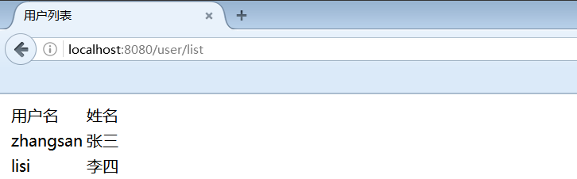

新增用户

UserController类
添加add()方法，响应GET请求
@RequestMapping(value="/add",method=RequestMethod.GET)
public String add(){
return "add";
}

测试

UserController类
添加add()方法，响应POST请求
@RequestMapping(value="/add",method=RequestMethod.POST)
public String add(Userinfo user){
int count = userinfoService.addUser(user);
if(count>0){
return "redirect:/user/list";
}
return "add";
}

Contrller方法返回结果重定向到一个url地址：return "redirect:/user/list";
注意：
redirect:list与 redirect:/user/list" 的区别
- 同一个Controller类中跳转
在同一个类里面进行跳转。上面2个都可以实现跳转。但是有区别：
第一个是同一个根路径下面跳转。第二个是在项目路径下进行跳转。
- 不同的类进行跳转
不同的类进行跳转只能使用：redirect:/user/list进行跳转。即是从项目路径下来查询。
redirect方式相当于“response.sendRedirect()”，转发后浏览器的地址栏变为转发后的地址，因为转发即执行了一个新的request和response。
由于新发起一个request原来的参数在转发时就不能传递到下一个url，如果要传参数可以/user/list后边加参数
如下：/user/list?id=2&…..

测试

解决POST请求中文乱码
在web.xml中添加如下过滤器，对所有的POST请求进行UTF-8编码
<filter>
<filter-name>CharacterEncodingFilter</filter-name>
<filter-class>org.springframework.web.filter.CharacterEncodingFilter</filter-class>
<init-param>
<param-name>encoding</param-name>
<param-value>utf-8</param-value>
</init-param>
</filter>
<filter-mapping>
<filter-name>CharacterEncodingFilter</filter-name>
<url-pattern>/*</url-pattern>
</filter-mapping>

引入my97日期插件

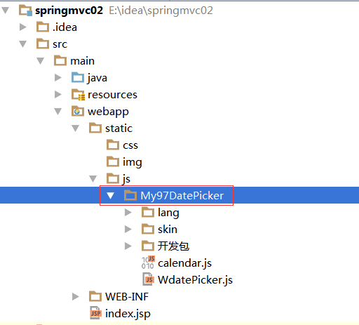

创建add.jsp页面
<%@ page language="java" import="java.util.*" pageEncoding="UTF-8"%>
<%@ taglib uri="http://java.sun.com/jsp/jstl/core" prefix="c"%>
<%
String path = request.getContextPath();
String basePath = request.getScheme()+"://"+request.getServerName()+":"+request.getServerPort()+path+"/";
%>
<html>
<head>
<title>用户新增</title>
<base href="<%=basePath%>">
<script type="text/javascript" src="My97DatePicker/WdatePicker.js"></script>
</head>
<body>
<form action="user/add" method="post">
<table>
<tr>
<td>用户名</td>
<td><input type="text" name="userName"></td>
</tr>
<tr>
<td>密码</td>
<td><input type="password" name="userPass"></td>
</tr>
<tr>
<td>用户类型</td>
<td>
<input type="radio" name="userType" value="1">普通用户
<input type="radio" name="userType" value="2">VIP用户
</td>
</tr>
<tr>
<td>地址</td>
<td><input type="text" name="address"></td>
</tr>
<tr>
<td>生日</td>
<td><input type="text" name="birthday" onclick="WdatePicker()"></td>
</tr>
<tr>
<td colspan="2"><input type="submit" value="新增"></td>
</tr>
</table>
</form>

</body>
</html>

SpringMVC访问静态资源
在applicationContxt-servlet.xml中添加如下配置
<!-- 处理静态资源 让静态资源可以直接访问-->
<mvc:resources mapping="/static/**" location="/static/"/>

或者
<!-- 当在web.xml 中 DispatcherServlet使用 <url-pattern>/</url-pattern> 映射时，能映射静态资源 -->
<mvc:default-servlet-handler />

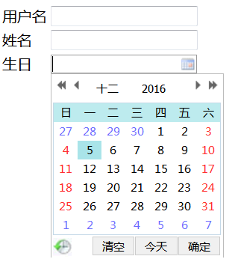

测试
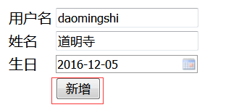
录入信息，点击新增按钮，后台输出日志：Failed to convert property value of type 'java.lang.String' to required type 'java.util.Date' for property 'birthday'
提示是不能将日期类型转换为Date类型
org.springframework.validation.BindException: org.springframework.validation.BeanPropertyBindingResult: 1 errors
Field error in object 'user' on field 'birthday': rejected value [2016-12-06]; codes [typeMismatch.user.birthday,typeMismatch.birthday,typeMismatch.java.util.Date,typeMismatch]; arguments [org.springframework.context.support.DefaultMessageSourceResolvable: codes [user.birthday,birthday]; arguments []; default message [birthday]]; default message [Failed to convert property value of type 'java.lang.String' to required type 'java.util.Date' for property 'birthday'; nested exception is org.springframework.core.convert.ConversionFailedException: Failed to convert from type [java.lang.String] to type [java.util.Date] for value '2016-12-06'; nested exception is java.lang.IllegalArgumentException]
at org.springframework.web.method.annotation.ModelAttributeMethodProcessor.resolveArgument(ModelAttributeMethodProcessor.java:118)
at org.springframework.web.method.support.HandlerMethodArgumentResolverComposite.resolveArgument(HandlerMethodArgumentResolverComposite.java:121)
at org.springframework.web.method.support.InvocableHandlerMethod.getMethodArgumentValues(InvocableHandlerMethod.java:160)
at org.springframework.web.method.support.InvocableHandlerMethod.invokeForRequest(InvocableHandlerMethod.java:129)
at org.springframework.web.servlet.mvc.method.annotation.ServletInvocableHandlerMethod.invokeAndHandle(ServletInvocableHandlerMethod.java:116)
at org.springframework.web.servlet.mvc.method.annotation.RequestMappingHandlerAdapter.invokeHandlerMethod(RequestMappingHandlerAdapter.java:827)
at org.springframework.web.servlet.mvc.method.annotation.RequestMappingHandlerAdapter.handleInternal(RequestMappingHandlerAdapter.java:738)
at org.springframework.web.servlet.mvc.method.AbstractHandlerMethodAdapter.handle(AbstractHandlerMethodAdapter.java:85)
at org.springframework.web.servlet.DispatcherServlet.doDispatch(DispatcherServlet.java:963)
at org.springframework.web.servlet.DispatcherServlet.doService(DispatcherServlet.java:897)
at org.springframework.web.servlet.FrameworkServlet.processRequest(FrameworkServlet.java:970)
at org.springframework.web.servlet.FrameworkServlet.doPost(FrameworkServlet.java:872)
at javax.servlet.http.HttpServlet.service(HttpServlet.java:650)
at org.springframework.web.servlet.FrameworkServlet.service(FrameworkServlet.java:846)
at javax.servlet.http.HttpServlet.service(HttpServlet.java:731)
at org.apache.catalina.core.ApplicationFilterChain.internalDoFilter(ApplicationFilterChain.java:303)
at org.apache.catalina.core.ApplicationFilterChain.doFilter(ApplicationFilterChain.java:208)
at org.apache.tomcat.websocket.server.WsFilter.doFilter(WsFilter.java:52)
at org.apache.catalina.core.ApplicationFilterChain.internalDoFilter(ApplicationFilterChain.java:241)
at org.apache.catalina.core.ApplicationFilterChain.doFilter(ApplicationFilterChain.java:208)
at org.springframework.web.filter.CharacterEncodingFilter.doFilterInternal(CharacterEncodingFilter.java:197)
at org.springframework.web.filter.OncePerRequestFilter.doFilter(OncePerRequestFilter.java:107)
at org.apache.catalina.core.ApplicationFilterChain.internalDoFilter(ApplicationFilterChain.java:241)
at org.apache.catalina.core.ApplicationFilterChain.doFilter(ApplicationFilterChain.java:208)
at org.apache.catalina.core.StandardWrapperValve.invoke(StandardWrapperValve.java:218)
at org.apache.catalina.core.StandardContextValve.__invoke(StandardContextValve.java:122)
at org.apache.catalina.core.StandardContextValve.invoke(StandardContextValve.java)
at org.apache.catalina.core.StandardHostValve.invoke(StandardHostValve.java:169)
at org.apache.catalina.valves.ErrorReportValve.invoke(ErrorReportValve.java:103)
at org.apache.catalina.valves.AccessLogValve.invoke(AccessLogValve.java:956)
at org.apache.catalina.core.StandardEngineValve.invoke(StandardEngineValve.java:116)
at org.apache.catalina.connector.CoyoteAdapter.service(CoyoteAdapter.java:442)
at org.apache.coyote.http11.AbstractHttp11Processor.process(AbstractHttp11Processor.java:1082)
at org.apache.coyote.AbstractProtocol$AbstractConnectionHandler.process(AbstractProtocol.java:623)
at org.apache.tomcat.util.net.JIoEndpoint$SocketProcessor.run(JIoEndpoint.java:318)
at java.util.concurrent.ThreadPoolExecutor.runWorker(ThreadPoolExecutor.java:1145)
at java.util.concurrent.ThreadPoolExecutor$Worker.run(ThreadPoolExecutor.java:615)
at org.apache.tomcat.util.threads.TaskThread$WrappingRunnable.run(TaskThread.java:61)
at java.lang.Thread.run(Thread.java:745)

SpringMVC处理日期类型
- 自定义日期转换器类
package cn.zzsxt.curd.converter;

import java.text.ParseException;
import java.text.SimpleDateFormat;
import java.util.Date;

import org.springframework.core.convert.converter.Converter;

public class MyDateConverter implements Converter<String, Date> {

@Override
public Date convert(String value) {
SimpleDateFormat sdf = new SimpleDateFormat("yyyy-MM-dd");
try {
Date date=sdf.parse(value);
return date;
} catch (ParseException e) {
e.printStackTrace();
}
return null;
}

}

- 配置applicationContext.xml文件
<mvc:annotation-driven conversion-service="conversionService"></mvc:annotation-driven>
<!-- 配置类型转换器 -->
<bean id="conversionService" class="org.springframework.format.support.FormattingConversionServiceFactoryBean">
<property name="converters">
<list>
<bean class="cn.zzsxt.curd.converter.MyDateConverter"></bean>
</list>
</property>
</bean>

删除和修改用户（练习）

JSON数据处理
@RequestBody注解用于读取http请求的内容(字符串)，通过springmvc提供的HttpMessageConverter接口将读到的内容转换为json、xml等格式的数据并绑定到controller方法的参数上。Json-→Java对象
@ResponseBody注解实现将处理结果转换为json对象，并将json对象返回给客户端。 Java对象-→json对象

添加json类库
springmvc 默认使用jackson作为json类库,不需要修改applicationContext-servlet.xml任何配置，只需引入以下类库springmvc就可以处理json数据
<!--spring-json依赖-->
<dependency>
<groupId>com.fasterxml.jackson.core</groupId>
<artifactId>jackson-core</artifactId>
<version>2.8.0</version>
</dependency>
<dependency>
<groupId>com.fasterxml.jackson.core</groupId>
<artifactId>jackson-databind</artifactId>
<version>2.8.0</version>
</dependency>
<dependency>
<groupId>com.fasterxml.jackson.core</groupId>
<artifactId>jackson-annotations</artifactId>
<version>2.8.0</version>
</dependency>

ExecuteResult类
该类用户包装返回给客户的的JSON数据
public class ExecuteResult {
public static Map<String, Object> jsonReturn(int statusCode) {
Map<String, Object> jsonObj = new HashMap<>();
if (statusCode == 200) {
jsonObj.put("isSuccess", true);
jsonObj.put("message", "操作成功");
} else if (statusCode == 300) {
jsonObj.put("isSuccess", false);
jsonObj.put("message", "操作失败，请重试");
}
return jsonObj;
}
public static Map<String, Object> jsonReturn(int statusCode, String message) {
Map<String, Object> jsonObj = new HashMap<>();
if (statusCode == 200) {
jsonObj.put("isSuccess", true);
}else if (statusCode == 300) {
jsonObj.put("isSuccess", false);
}
jsonObj.put("message", message);
return jsonObj;
}
}

UserController类
@Controller
@RequestMapping("/user")
public class JSONController {
@RequestMapping("/add")
//@RequestBody响应json ResponseBody返回json
@ResponseBody
public Map<String,Object> add(@RequestBody User user){
System.out.println(user);
return ExecuteResult.jsonReturn(200);//请求转发
}
}

模拟请求
需求：新增用户
- 使用@RequestBody注解实现接收发送过来的http请求的json数据，将json数据转换为java对象
- 使用@ResponseBody注解将处理结果以JSON形式返回给客户端

测试
- Firefox添加HttpRequester插件
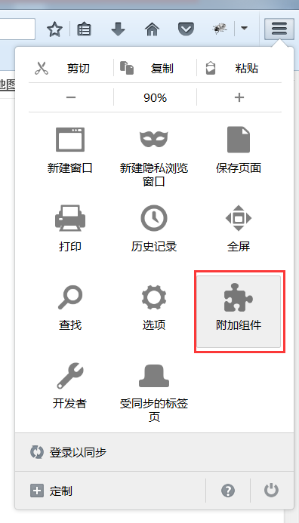
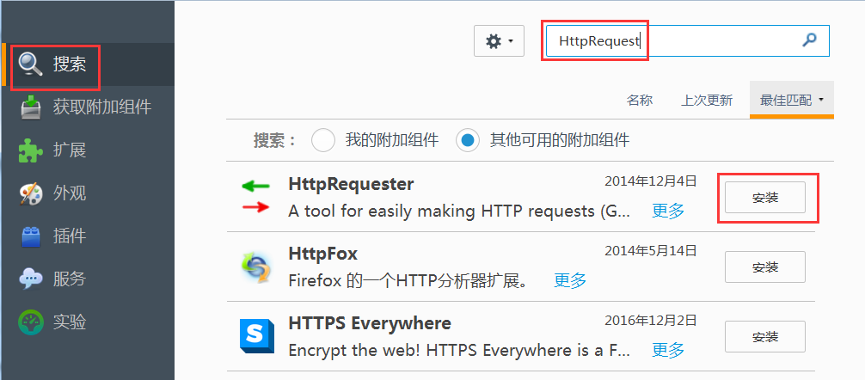

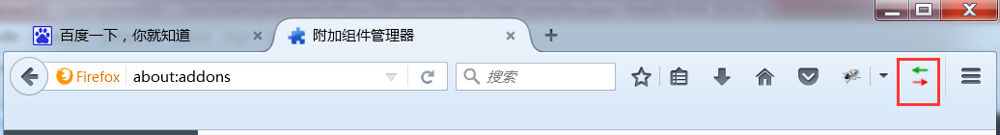
- 测试
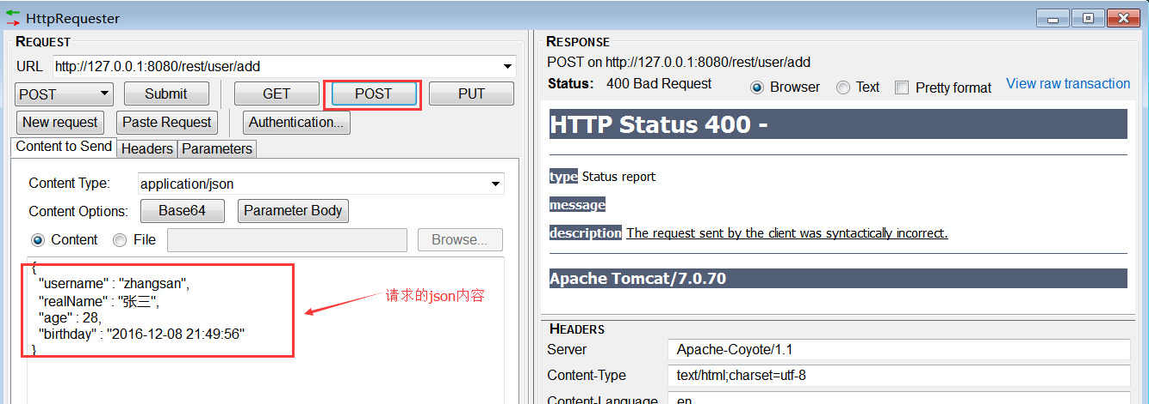
后台日志：
十二月 08, 2016 10:17:40 下午 org.springframework.web.servlet.mvc.support.DefaultHandlerExceptionResolver handleHttpMessageNotReadable
警告: Failed to read HTTP message: org.springframework.http.converter.HttpMessageNotReadableException: Could not read document: Can not construct instance of java.util.Date from String value '2016-12-08 21:49:56': not a valid representation (error: Failed to parse Date value '2016-12-08 21:49:56': Can not parse date "2016-12-08 21:49:56": not compatible with any of standard forms ("yyyy-MM-dd'T'HH:mm:ss.SSSZ", "yyyy-MM-dd'T'HH:mm:ss.SSS'Z'", "EEE, dd MMM yyyy HH:mm:ss zzz", "yyyy-MM-dd"))
at [Source: java.io.PushbackInputStream@20b04fa; line: 4, column: 13] (through reference chain: com.sxt.model.User["birthday"]); nested exception is com.fasterxml.jackson.databind.exc.InvalidFormatException: Can not construct instance of java.util.Date from String value '2016-12-08 21:49:56': not a valid representation (error: Failed to parse Date value '2016-12-08 21:49:56': Can not parse date "2016-12-08 21:49:56": not compatible with any of standard forms ("yyyy-MM-dd'T'HH:mm:ss.SSSZ", "yyyy-MM-dd'T'HH:mm:ss.SSS'Z'", "EEE, dd MMM yyyy HH:mm:ss zzz", "yyyy-MM-dd"))
at [Source: java.io.PushbackInputStream@20b04fa; line: 4, column: 13] (through reference chain: com.sxt.model.User["birthday"])
十二月 08, 2016 10:17:40 下午 org.springframework.web.servlet.mvc.support.DefaultHandlerExceptionResolver logException
警告: Handler execution resulted in exception: Could not read document: Can not construct instance of java.util.Date from String value '2016-12-08 21:49:56': not a valid representation (error: Failed to parse Date value '2016-12-08 21:49:56': Can not parse date "2016-12-08 21:49:56": not compatible with any of standard forms ("yyyy-MM-dd'T'HH:mm:ss.SSSZ", "yyyy-MM-dd'T'HH:mm:ss.SSS'Z'", "EEE, dd MMM yyyy HH:mm:ss zzz", "yyyy-MM-dd"))
at [Source: java.io.PushbackInputStream@20b04fa; line: 4, column: 13] (through reference chain: com.sxt.model.User["birthday"]); nested exception is com.fasterxml.jackson.databind.exc.InvalidFormatException: Can not construct instance of java.util.Date from String value '2016-12-08 21:49:56': not a valid representation (error: Failed to parse Date value '2016-12-08 21:49:56': Can not parse date "2016-12-08 21:49:56": not compatible with any of standard forms ("yyyy-MM-dd'T'HH:mm:ss.SSSZ", "yyyy-MM-dd'T'HH:mm:ss.SSS'Z'", "EEE, dd MMM yyyy HH:mm:ss zzz", "yyyy-MM-dd"))
at [Source: java.io.PushbackInputStream@20b04fa; line: 4, column: 13] (through reference chain: com.sxt.model.User["birthday"])
关键信息：Can not construct instance of java.util.Date from String value '2016-12-08 21:49:56' 无法将字符串格式的日期转换为日期类型
解决方案：
修改applicationContext-servlet.xml 中的<mvc:annotation-driven conversion-service="conversionService"/>，添加如下配置：
<mvc:annotation-driven conversion-service="conversionService">
<mvc:message-converters>
<bean class="org.springframework.http.converter.json.MappingJackson2HttpMessageConverter">
<!--日期格式化-->
<property name="objectMapper">
<bean class="com.fasterxml.jackson.databind.ObjectMapper">
<property name="dateFormat">
<bean class="java.text.SimpleDateFormat">
<constructor-arg type="java.lang.String" value="yyyy-MM-dd HH:mm:ss" />
</bean>
</property>
</bean>
</property>
<!-- 将Jackson2HttpMessageConverter的默认格式化输出设为true -->
<property name="prettyPrint" value="true"/>
</bean>
</mvc:message-converters>
</mvc:annotation-driven>

- 再次测试
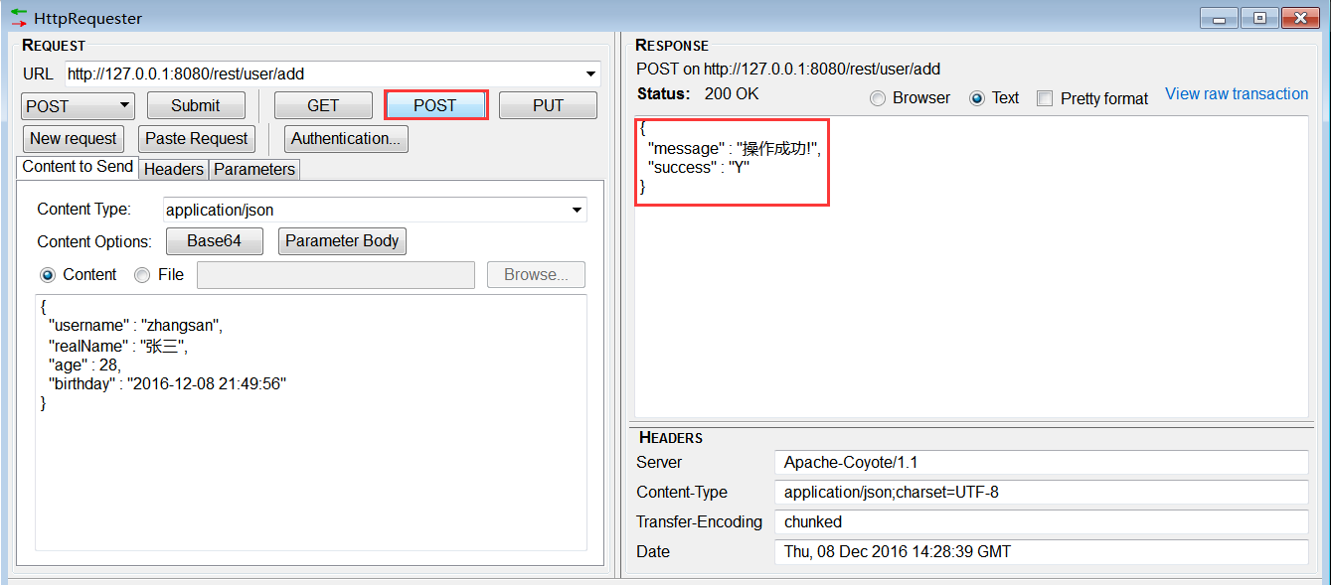
后台日志：
User{username='zhangsan', realName='张三', age=28, birthday=Thu Dec 08 21:49:56 GMT+08:00 2016}

完整的applicationContext-servlet.xml配置

<?xml version="1.0" encoding="UTF-8"?>
<beans xmlns="http://www.springframework.org/schema/beans"
xmlns:xsi="http://www.w3.org/2001/XMLSchema-instance"
xmlns:context="http://www.springframework.org/schema/context"
xmlns:mvc="http://www.springframework.org/schema/mvc"
xsi:schemaLocation="http://www.springframework.org/schema/beans
http://www.springframework.org/schema/beans/spring-beans.xsd
http://www.springframework.org/schema/mvc
http://www.springframework.org/schema/mvc/spring-mvc.xsd
http://www.springframework.org/schema/context
http://www.springframework.org/schema/context/spring-context.xsd">
<!-- 注解扫描!!!
<context:component-scan base-package="com.sxt.controller"/>
-->
<!-- 自动扫描且只扫描@Controller -->
<context:component-scan base-package="com.sxt" use-default-filters="false">
<context:include-filter type="annotation" expression="org.springframework.stereotype.Controller"/>
<context:include-filter type="annotation" expression="org.springframework.web.bind.annotation.ControllerAdvice"/>
</context:component-scan>
<!-- 注解映射器
说明 ：对类中标记@ResquestMapping的方法进行映射，根据ResquestMapping定义的url匹配
ResquestMapping标记的方法，匹配成功返回HandlerMethod对象给前端控制器，HandlerMethod对象中封装url对应的方法Method
-->
<!--
<bean class="org.springframework.web.servlet.mvc.method.annotation.RequestMappingHandlerMapping"/>
-->
<!-- 注解适配器
说明：注解式处理器适配器，对标记@ResquestMapping的方法进行适配。
-->
<!--
<bean class="org.springframework.web.servlet.mvc.method.annotation.RequestMappingHandlerAdapter"/>
-->
<!-- 自定义转换器 -->
<bean id="conversionService" class="org.springframework.format.support.FormattingConversionServiceFactoryBean">
<property name="converters">
<set>
<!--日期转换器-->
<bean class="com.sxt.util.DateConverter"/>
</set>
</property>
</bean>
<!-- springmvc使用<mvc:annotation-driven> -->
<!-- 自动加载RequestMappingHandlerMapping和RequestMappingHandlerAdapter， -->
<!-- 可用在springmvc.xml配置文件中使用<mvc:annotation-driven>替代注解处理器和适配器的配置。 -->
<mvc:annotation-driven conversion-service="conversionService">
<mvc:message-converters>
<bean class="org.springframework.http.converter.json.MappingJackson2HttpMessageConverter">
<!--日期格式化-->
<property name="objectMapper">
<bean class="com.fasterxml.jackson.databind.ObjectMapper">
<property name="dateFormat">
<bean class="java.text.SimpleDateFormat">
<constructor-arg type="java.lang.String" value="yyyy-MM-dd HH:mm:ss" />
</bean>
</property>
</bean>
</property>
<!-- 将Jackson2HttpMessageConverter的默认格式化输出设为true -->
<property name="prettyPrint" value="true"/>
</bean>
</mvc:message-converters>
</mvc:annotation-driven>
<!-- 处理静态资源 让静态资源可以直接访问
<mvc:resources mapping="/static/**" location="/static/"/>
-->
<!-- 容器默认的DefaultServletHandler处理 所有静态内容与无RequestMapping处理的URL-->
<mvc:default-servlet-handler/>
<!-- 配置视图解析器 -->
<bean class="org.springframework.web.servlet.view.InternalResourceViewResolver">
<property name="prefix" value="/WEB-INF/view/"/>
<property name="suffix" value=".jsp"/>
</bean>
</beans>

案例2 jQuery请求JSON数据，返回JSON数据

SpringMVC与Struts2的区别
- springmvc的入口是一个servlet即前端控制器，而struts2入口是一个filter过虑器。
- springmvc是基于方法开发(一个url对应一个方法)，请求参数传递到方法的形参，可以设计为单例或多例(建议单例)，struts2是基于类开发，传递参数是通过类的属性，只能设计为多例。
- Struts采用值栈存储请求和响应的数据，通过OGNL存取数据， springmvc通过参数解析器是将request请求内容解析，并给方法形参赋值，将数据和视图封装成ModelAndView对象，最后又将ModelAndView中的模型数据通过reques域传输到页面。Jsp视图解析器默认使用jstl。

拦截器
● SpringMVC的处理器拦截器类似于Servlet 开发中的过滤器Filter，用于对处理器（Controller）进行预处理和后处理

自定义拦截器

开发拦截器
在com.sxt下创建一个interceptor包，创建一个CustomHandlerInterceptor类，该实现HandlerInterceptor接口
package com.sxt.interceptor;
import org.springframework.web.servlet.HandlerInterceptor;
import org.springframework.web.servlet.ModelAndView;
import javax.servlet.http.HttpServletRequest;
import javax.servlet.http.HttpServletResponse;
public class CustomHandlerInterceptor implements HandlerInterceptor {
/**
* 在控制器方法调用前执行
* 返回值为是否中断
* true,表示继续执行（下一个拦截器或处理器）
* false则会中断后续的所有操作，所以我们需要使用response来继续响应后续请求
*/
@Override
public boolean preHandle(HttpServletRequest request,
HttpServletResponse response, Object object) throws Exception {
System.out.println("HandlerInterceptor preHandle ....");
return false;
}
/**
* 在控制器方法调用后，解析视图前调用，我们可以对视图和模型做进一步渲染或修改
* 可在modelAndView中加入数据，比如当前时间
*/
@Override
public void postHandle(HttpServletRequest request,
HttpServletResponse response, Object object, ModelAndView modelAndView) throws Exception {
System.out.println("HandlerInterceptor postHandle ....");
}
/**
* 整个请求完成，即视图渲染结束后调用，这个时候可以做些资源清理工作，或日志记录
*/
@Override
public void afterCompletion(HttpServletRequest request,
HttpServletResponse response, Object object, Exception e) throws Exception {
System.out.println("HandlerInterceptor afterCompletion ....");
}
}

配置拦截器
在applicationContext-servlet.xml中添加配置：
<!--配置拦截器, 多个拦截器,顺序执行 -->
<mvc:interceptors>
<!-- 匹配的是url路径， 如果不配置或/**,将拦截所有的Controller -->
<mvc:interceptor>
<mvc:mapping path="/**"/>
<bean class="com.sxt.interceptor.CustomHandlerInterceptor"/>
</mvc:interceptor>
<!-- 当设置多个拦截器时，先按顺序调用preHandle方法，然后逆序调用每个拦截器的postHandle和afterCompletion方法 -->
</mvc:interceptors>

测试
新建一个TestController类
package com.sxt.controller;
import org.springframework.stereotype.Controller;
import org.springframework.web.bind.annotation.RequestMapping;
@Controller("/test")
public class TestController {
@RequestMapping
public String test(){
System.out.println("准备跳转到试图");
return "test/index";
}
}

在WEB-INF/view/test下创建index.jsp页面
<%@ taglib prefix="c" uri="http://java.sun.com/jsp/jstl/core" %>
<%@ page contentType="text/html;charset=UTF-8" language="java" %>
<c:set var="ctx" value="${pageContext.request.contextPath}"/>
<html>
<head>
<title>Title</title>
</head>
<body>
拦截器测试
<%
System.out.println("页面加载完成！！！！");
%>
</body>
</html>
浏览器访问
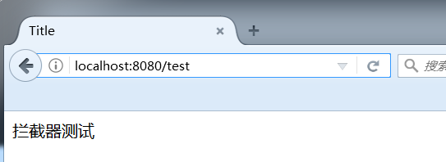
后台日志
HandlerInterceptor preHandle ....
准备跳转到试图
HandlerInterceptor postHandle ....
页面加载完成！！！！
HandlerInterceptor afterCompletion ....

登录拦截器

LoginInterceptor
package com.sxt.interceptor;
import com.sxt.model.User;
import org.springframework.web.servlet.HandlerInterceptor;
import org.springframework.web.servlet.ModelAndView;
import javax.servlet.http.HttpServletRequest;
import javax.servlet.http.HttpServletResponse;
public class LoginInterceptor implements HandlerInterceptor {
@Override
public boolean preHandle(HttpServletRequest request,
HttpServletResponse response, Object object) throws Exception {
// 已经登录，继续执行
if (request.getSession().getAttribute("user_session") != null) {
return true;
} else {//未登录，跳转到登录页面
response.sendRedirect(request.getContextPath() + "/login");
return false;
}
}
@Override
public void postHandle(HttpServletRequest request,
HttpServletResponse response, Object object, ModelAndView modelAndView) throws Exception {
}
@Override
public void afterCompletion(HttpServletRequest request,
HttpServletResponse response, Object object, Exception e) throws Exception {
}
}

配置登录拦截器

文件上传
需求：
使用响应json格式数据的形式上传图片并回显。

环境搭建

pom.xml
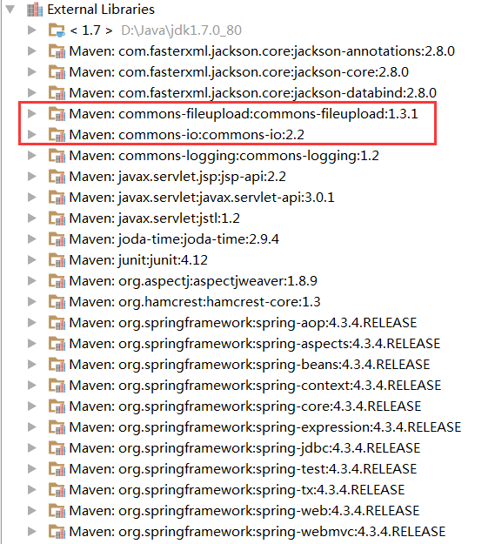

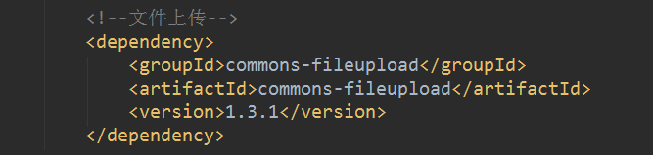
具体配置：
<project xmlns="http://maven.apache.org/POM/4.0.0" xmlns:xsi="http://www.w3.org/2001/XMLSchema-instance"
xsi:schemaLocation="http://maven.apache.org/POM/4.0.0 http://maven.apache.org/maven-v4_0_0.xsd">
<modelVersion>4.0.0</modelVersion>
<groupId>com.sxt</groupId>
<artifactId>springmvc05</artifactId>
<packaging>war</packaging>
<version>1.0-SNAPSHOT</version>
<dependencies>
<!-- junit start-->
<dependency>
<groupId>junit</groupId>
<artifactId>junit</artifactId>
<version>4.12</version>
<scope>test</scope>
</dependency>
<!-- junit end-->
<!--spring start-->
<dependency>
<groupId>org.springframework</groupId>
<artifactId>spring-context</artifactId>
<version>4.3.4.RELEASE</version>
</dependency>
<dependency>
<groupId>org.springframework</groupId>
<artifactId>spring-aspects</artifactId>
<version>4.3.4.RELEASE</version>
</dependency>
<dependency>
<groupId>org.springframework</groupId>
<artifactId>spring-jdbc</artifactId>
<version>4.3.4.RELEASE</version>
</dependency>
<dependency>
<groupId>org.springframework</groupId>
<artifactId>spring-web</artifactId>
<version>4.3.4.RELEASE</version>
</dependency>
<dependency>
<groupId>org.springframework</groupId>
<artifactId>spring-webmvc</artifactId>
<version>4.3.4.RELEASE</version>
</dependency>
<dependency>
<groupId>org.springframework</groupId>
<artifactId>spring-test</artifactId>
<version>4.3.4.RELEASE</version>
<scope>test</scope>
</dependency>
<!-- json -->
<dependency>
<groupId>com.fasterxml.jackson.core</groupId>
<artifactId>jackson-core</artifactId>
<version>2.8.0</version>
</dependency>
<dependency>
<groupId>com.fasterxml.jackson.core</groupId>
<artifactId>jackson-databind</artifactId>
<version>2.8.0</version>
</dependency>
<dependency>
<groupId>com.fasterxml.jackson.core</groupId>
<artifactId>jackson-annotations</artifactId>
<version>2.8.0</version>
</dependency>
<!-- Servlet -->
<dependency>
<groupId>javax.servlet</groupId>
<artifactId>javax.servlet-api</artifactId>
<version>3.0.1</version>
<scope>provided</scope>
</dependency>
<!-- JSP -->
<dependency>
<groupId>javax.servlet.jsp</groupId>
<artifactId>jsp-api</artifactId>
<version>2.2</version>
<scope>provided</scope>
</dependency>
<!-- JSTL -->
<dependency>
<groupId>javax.servlet</groupId>
<artifactId>jstl</artifactId>
<version>1.2</version>
<scope>runtime</scope>
</dependency>
<dependency>
<groupId>joda-time</groupId>
<artifactId>joda-time</artifactId>
<version>2.9.4</version>
</dependency>
<!--文件上传-->
<dependency>
<groupId>commons-fileupload</groupId>
<artifactId>commons-fileupload</artifactId>
<version>1.3.1</version>
</dependency>
</dependencies>
<build>
<finalName>springmvc05</finalName>
<plugins>
<plugin>
<groupId>org.apache.maven.plugins</groupId>
<artifactId>maven-compiler-plugin</artifactId>
<configuration>
<source>1.7</source>
<target>1.7</target>
</configuration>
</plugin>
</plugins>
</build>
</project>

web.xml
<?xml version="1.0" encoding="UTF-8"?>
<web-app xmlns="http://java.sun.com/xml/ns/javaee" xmlns:xsi="http://www.w3.org/2001/XMLSchema-instance"
xsi:schemaLocation="http://java.sun.com/xml/ns/javaee
http://java.sun.com/xml/ns/javaee/web-app_3_0.xsd"
version="3.0">
<!-- 解决POST请求的中文乱码-->
<filter>
<filter-name>CharacterEncodingFilter</filter-name>
<filter-class>org.springframework.web.filter.CharacterEncodingFilter</filter-class>
<init-param>
<param-name>encoding</param-name>
<param-value>utf-8</param-value>
</init-param>
</filter>
<filter-mapping>
<filter-name>CharacterEncodingFilter</filter-name>
<url-pattern>/*</url-pattern>
</filter-mapping>
<!-- DispatcherServlet：前端控制器 配置前端控制器servlet -->
<servlet>
<servlet-name>springmvc</servlet-name>
<servlet-class>org.springframework.web.servlet.DispatcherServlet</servlet-class>
<!--加载前端控制器配置文件 上下文配置位置-->
<init-param>
<!--contextConfigLocation：指定springmvc配置的加载位置，
如果不指定则默认加 载WEB-INF/[DispatcherServlet的Servlet名字]-servlet.xml(例如springmvc-servlet.xml)。
-->
<param-name>contextConfigLocation</param-name>
<param-value>classpath:applicationContext-servlet.xml</param-value>
</init-param>
<!-- 表示随WEB服务器启动 -->
<load-on-startup>1</load-on-startup>
</servlet>
<servlet-mapping>
<servlet-name>springmvc</servlet-name>
<url-pattern>/</url-pattern>
</servlet-mapping>
</web-app>

applicationContext-servlet.xml
添加文件解析器的配置
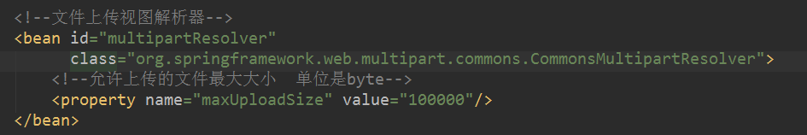
具体配置：
<?xml version="1.0" encoding="UTF-8"?>
<beans xmlns="http://www.springframework.org/schema/beans"
xmlns:xsi="http://www.w3.org/2001/XMLSchema-instance"
xmlns:context="http://www.springframework.org/schema/context"
xmlns:mvc="http://www.springframework.org/schema/mvc"
xsi:schemaLocation="http://www.springframework.org/schema/beans
http://www.springframework.org/schema/beans/spring-beans.xsd
http://www.springframework.org/schema/mvc
http://www.springframework.org/schema/mvc/spring-mvc.xsd
http://www.springframework.org/schema/context
http://www.springframework.org/schema/context/spring-context.xsd">
<!-- 注解扫描!!!-->
<context:component-scan base-package="com.sxt"/>
<!-- springmvc使用<mvc:annotation-driven> -->
<!-- 自动加载RequestMappingHandlerMapping和RequestMappingHandlerAdapter， -->
<!-- 可用在springmvc.xml配置文件中使用<mvc:annotation-driven>替代注解处理器和适配器的配置。 -->
<mvc:annotation-driven/>
<!-- 容器默认的DefaultServletHandler处理 所有静态内容与无RequestMapping处理的URL-->
<mvc:default-servlet-handler/>
<!-- 配置视图解析器 -->
<bean class="org.springframework.web.servlet.view.InternalResourceViewResolver">
<property name="prefix" value="/WEB-INF/view/"/>
<property name="suffix" value=".jsp"/>
</bean>
<!--文件上传视图解析器-->
<bean id="multipartResolver"
class="org.springframework.web.multipart.commons.CommonsMultipartResolver">
<!--允许上传的文件最大大小 单位是byte-->
<property name="maxUploadSize" value="60000000"/>
</bean>
</beans>

简单文件上传
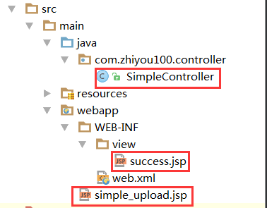

Controller
package com.sxt.controller;
import org.springframework.stereotype.Controller;
import org.springframework.web.bind.annotation.RequestMapping;
import org.springframework.web.bind.annotation.RequestMethod;
import org.springframework.web.bind.annotation.RequestParam;
import org.springframework.web.multipart.MultipartFile;
import java.io.File;
import java.io.IOException;
/**
* Created by lijike 2016/12/16.
*/
@RequestMapping
@Controller
public class SimpleController {
/**
* 单个文件上传
*
* @param uploadFile
* @return
*/
@RequestMapping(value = "/simpleUpload1", method = RequestMethod.POST)
public String upload(@RequestParam("uploadFile") MultipartFile uploadFile) {
try {
//获取文件名
String fileName = uploadFile.getOriginalFilename();
//文件的上传路径
String filePath = "D:\\upload\\" + fileName;
File file = new File(filePath);
//将文件上传到指定的路径
uploadFile.transferTo(file);
} catch (IOException e) {
e.printStackTrace();
}
return "success";
}
/**
* 多文件上传
* @param uploadFiles
* @return
*/
@RequestMapping(value = "/simpleUpload2", method = RequestMethod.POST)
public String upload(@RequestParam("uploadFile") MultipartFile[] uploadFiles) {
try {
for (MultipartFile uploadFile : uploadFiles) {
//此处MultipartFile[]表明是多文件,如果是单文件MultipartFile就行了
if(uploadFile.isEmpty()){
System.out.println("文件未上传!");
}else{
//获取文件名
String fileName = uploadFile.getOriginalFilename();
//文件的上传路径
String filePath = "D:\\upload\\" + fileName;
File file = new File(filePath);
//将文件上传到指定的路径
uploadFile.transferTo(file);
}
}
} catch (IOException e) {
e.printStackTrace();
}
return "success";
}
}

simple_upload.jsp
注意：form表单添加属性enctype="multipart/form-data"支持文件上传
<%@ page contentType="text/html;charset=UTF-8" language="java" %>
<html>
<head>
<title>简单文件上传</title>
</head>
<body>
<form action="/simpleUpload1" method="post" enctype="multipart/form-data">
<input type="file" name="uploadFile"><br>
<input type="submit" value="单文件上传">
</form>
<form action="/simpleUpload2" method="post" enctype="multipart/form-data">
<input type="file" name="uploadFile"><br>
<input type="file" name="uploadFile"><br>
<input type="file" name="uploadFile"><br>
<input type="file" name="uploadFile"><br>
<input type="file" name="uploadFile"><br>
<input type="submit" value="多文件上传">
</form>
</body>
</html>

success.jsp
<%@ page contentType="text/html;charset=UTF-8" language="java" %>
<html>
<head>
<title>上传成功</title>
</head>
<body>
文件上传成功
</body>
</html>

Validation（了解）

b/s系统中对http请求数据的校验多数在客户端进行，这也是出于简单及用户体验性上考虑，但是在一些安全性要求高的系统中服务端校验是不可缺少的，本节主要学习springmvc实现控制层添加校验。
Spring3支持JSR-303验证框架，JSR-303 是JAVA EE 6 中的一项子规范，叫做Bean Validation，官方参考实现是Hibernate Validator（与Hibernate ORM 没有关系），JSR 303 用于对Java Bean 中的字段的值进行验证。

需求
在用户信息修改提交时对用户信息内容进行校验，例如用户名称合法性校验，用户密码必须输入。

加入jar包
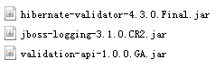

配置validator

<!-- 校验错误信息配置文件 -->
<bean id="messageSource"
class="org.springframework.context.support.ReloadableResourceBundleMessageSource">
<!-- 资源文件名-->
<property name="basenames">
<list>
<value>classpath:CustomValidationMessages</value>
</list>
</property>
<!-- 资源文件编码格式 -->
<property name="fileEncodings" value="utf-8" />
<!-- 对资源文件内容缓存时间，单位秒 -->
<property name="cacheSeconds" value="120" />
</bean>

<!-- 校验器 -->
<bean id="validator"
class="org.springframework.validation.beanvalidation.LocalValidatorFactoryBean">
<!-- 校验器-->
<property name="providerClass" value="org.hibernate.validator.HibernateValidator" />
<!-- 指定校验使用的资源文件，如果不指定则默认使用classpath下的ValidationMessages.properties -->
<property name="validationMessageSource" ref="messageSource" />
</bean>

将validator加到处理器适配器
<mvc:annotation-driven validator="validator"> </mvc:annotation-driven>

添加验证规则

public class User{
private Integer id;
@Size(min=1,max=30,message="{username.length.error}")
private String userName;

@NotEmpty(message="{userpass.isnull.error}")
private String userPass;

错误消息文件CustomValidationMessages

username.length.error=用户名必须在1到30个字符之间！
userpass.isnull.error=密码不能为空！

如果在eclipse中编辑properties文件无法看到中文则参考“Eclipse开发环境配置-indigo.docx”添加propedit插件。

捕获错误

修改Controller方法：
// 商品修改提交
@RequestMapping("/add")
public String add(@Validated User user,BindingResult result,Model model)
throws Exception {
//如果存在校验错误则转到商品修改页面
if (result.hasErrors()) {
List<ObjectError> errors = result.getAllErrors();
for(ObjectError objectError:errors){
System.out.println(objectError.getCode());
System.out.println(objectError.getDefaultMessage());
model.addAttribute("errors", errors);
}
return "add";
}
//省略业务代码
return "success";
}

注意：添加@Validated表示在对items参数绑定时进行校验，校验信息写入BindingResult中，在要校验的pojo后边添加BingdingResult， 一个BindingResult对应一个pojo，且BingdingResult放在pojo的后边。

商品修改页面显示错误信息：
页头：
<%@ page language="java" contentType="text/html; charset=UTF-8"
pageEncoding="UTF-8"%>
<%@ taglib uri="http://java.sun.com/jsp/jstl/core" prefix="c" %>

在需要显示错误信息地方：
<c:forEach items="${errors}" var="err">
${err.defaultMessage }
</c:forEach>

分组校验
如果两处校验使用同一个User类则可以设定校验分组，通过分组校验可以对每处的校验个性化。

需求：用户新增提交只校验用户名称长度

定义分组：
分组就是一个标识，这里定义一个接口，接口里面啥也没有：
public interface ValidGroup1 {

}
public interface ValidGroup2 {

}

指定分组校验：
public class User {
private Integer userId;
//这里指定分组ValidGroup1，此@Size校验只适用ValidGroup1校验
@Size(min=1,max=30,message="{username.length.error}",groups={ValidGroup1.class})
private String userName;

//新增用户
@RequestMapping("/add")
public String add(@Validated(value={ValidGroup1.class}) User user,BindingResult result,
Model model)
throws Exception {
在@Validated中添加value={ValidGroup1.class}表示商品修改使用了ValidGroup1分组校验规则，也可以指定多个分组中间用逗号分隔，
@Validated(value={ValidGroup1.class，ValidGroup2.class })

校验注解
@Null 被注释的元素必须为 null
@NotNull 被注释的元素必须不为 null
@AssertTrue 被注释的元素必须为 true
@AssertFalse 被注释的元素必须为 false
@Min(value) 被注释的元素必须是一个数字，其值必须大于等于指定的最小值
@Max(value) 被注释的元素必须是一个数字，其值必须小于等于指定的最大值
@DecimalMin(value) 被注释的元素必须是一个数字，其值必须大于等于指定的最小值
@DecimalMax(value) 被注释的元素必须是一个数字，其值必须小于等于指定的最大值
@Size(max=, min=) 被注释的元素的大小必须在指定的范围内
@Digits (integer, fraction) 被注释的元素必须是一个数字，其值必须在可接受的范围内
@Past 被注释的元素必须是一个过去的日期
@Future 被注释的元素必须是一个将来的日期
@Pattern(regex=,flag=) 被注释的元素必须符合指定的正则表达式
Hibernate Validator 附加的 constraint
@NotBlank(message =) 验证字符串非null，且长度必须大于0
@Email 被注释的元素必须是电子邮箱地址
@Length(min=,max=) 被注释的字符串的大小必须在指定的范围内
@NotEmpty 被注释的字符串的必须非空
@Range(min=,max=,message=) 被注释的元素必须在合适的范围内

异常处理器

springmvc在处理请求过程中出现异常信息交由异常处理器进行处理，自定义异常处理器可以实现一个系统的异常处理逻辑。

异常处理思路
系统中异常包括两类：预期异常和运行时异常RuntimeException，前者通过捕获异常从而获取异常信息，后者主要通过规范代码开发、测试通过手段减少运行时异常的发生。
系统的dao、service、controller出现都通过throws Exception向上抛出，最后由springmvc前端控制器交由异常处理器进行异常处理，如下图：

Controller
客户端
Service
Dao
Springmvc
DispatcherServlet
请求
异常
ExceptionResolver
异常处理器
异常
异常

自定义异常类
为了区别不同的异常通常根据异常类型自定义异常类，这里我们创建一个自定义系统异常，如果controller、service、dao抛出此类异常说明是系统预期处理的异常信息。

public class CustomException extends Exception {

/** serialVersionUID*/
private static final long serialVersionUID = -5212079010855161498L;

public CustomException(String message){
super(message);
this.message = message;
}

//异常信息
private String message;

public String getMessage() {
return message;
}

public void setMessage(String message) {
this.message = message;
}
}

自定义异常处理器

public class CustomExceptionResolver implements HandlerExceptionResolver {

@Override
public ModelAndView resolveException(HttpServletRequest request,
HttpServletResponse response, Object handler, Exception ex) {

ex.printStackTrace();

CustomException customException = null;

//如果抛出的是系统自定义异常则直接转换
if(ex instanceof CustomException){
customException = (CustomException)ex;
}else{
//如果抛出的不是系统自定义异常则重新构造一个未知错误异常。
customException = new CustomException("未知错误，请与系统管理 员联系！");
}

ModelAndView modelAndView = new ModelAndView();
modelAndView.addObject("message", customException.getMessage());
modelAndView.setViewName("error");

return modelAndView;
}

}

错误页面

<%@ page language="java" contentType="text/html; charset=UTF-8"
pageEncoding="UTF-8"%>
<%@ taglib uri="http://java.sun.com/jsp/jstl/core" prefix="c" %>
<%@ taglib uri="http://java.sun.com/jsp/jstl/fmt" prefix="fmt"%>
<!DOCTYPE html PUBLIC "-//W3C//DTD HTML 4.01 Transitional//EN" "http://www.w3.org/TR/html4/loose.dtd">
<html>
<head>
<meta http-equiv="Content-Type" content="text/html; charset=UTF-8">
<title>错误页面</title>

</head>
<body>
您的操作出现错误如下：<br/>
${message }
</body>

</html>

异常处理器配置
在springmvc.xml中添加：

<!-- 异常处理器 -->
<bean id="handlerExceptionResolver" class="cn.zzsxt.controller.exceptionResolver.CustomExceptionResolver"/>

异常测试

@RequestMapping("/add")
public String add(User user) throws Exception{
if(user.getUserName().length()<6){
throw new CustomException("用户名长度不能小于6位!");
}
//调用service中的方法完成用户新增
return "index";
}

在service中抛出异常方法同上。

Spring+SpringMVC+Mybatis整合

导入SSMjar包
加入Spring 的jar包
加入Springmvc的jar包
加入Mybatis的jar包

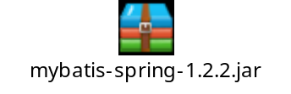spring和mybatis进行集成的jar包

进行SSM集成配置
<?xml version="1.0" encoding="UTF-8"?>
<beans
xmlns="http://www.springframework.org/schema/beans"
xmlns:context="http://www.springframework.org/schema/context"
xmlns:tx="http://www.springframework.org/schema/tx"
xmlns:aop="http://www.springframework.org/schema/aop"
xmlns:mvc="http://www.springframework.org/schema/mvc"
xmlns:xsi="http://www.w3.org/2001/XMLSchema-instance"
xmlns:p="http://www.springframework.org/schema/p"
xsi:schemaLocation="http://www.springframework.org/schema/beans
http://www.springframework.org/schema/beans/spring-beans-3.2.xsd
http://www.springframework.org/schema/context
http://www.springframework.org/schema/context/spring-context-3.2.xsd
http://www.springframework.org/schema/mvc
http://www.springframework.org/schema/mvc/spring-mvc-3.2.xsd
http://www.springframework.org/schema/tx
http://www.springframework.org/schema/tx/spring-tx-3.2.xsd
http://www.springframework.org/schema/aop
http://www.springframework.org/schema/aop/spring-aop-3.2.xsd
">
<!-- 导入其他的xml文件 -->
<import resource="db.xml"/>

<!-- 开启组件扫面注解解析器 -->
<context:component-scan base-package="com.bjsxt"></context:component-scan>
<!-- 开启IOC注解解析器 -->
<context:annotation-config></context:annotation-config>

<!--spring对象mybaits进行管理
：实例化Dao对象
实例化一个mapper接口扫描对象
会自动扫描basePackage包和子包下的所有Mapper接口，为Mapper接口生成代理对象
（代理被放入spring的容器），代理对象的id属性的值为 mapper接口名的第一个字母小写

要求：
mapper接口和mapper文件，必须放入同一个目录，名字相同
如果有多个Mapper包，用逗号隔开
-->
<bean class="org.mybatis.spring.mapper.MapperScannerConfigurer">
<property name="basePackage" value="com.bjsxt.mapper"></property>
<property name="sqlSessionFactoryBeanName" value="sqlSessionFactory"></property>
</bean>

<!-- 开启springmvc的注解解析器 ：(包含了注解映射器和注解适配器)-->
<mvc:annotation-driven></mvc:annotation-driven>

<!-- 配置数据源对象 -->
<bean id="dataSource" class="org.apache.commons.dbcp.BasicDataSource">
<!-- 注入数据库连接池需要的属性信息 -->
<property name="driverClassName" value="com.mysql.jdbc.Driver"></property>
<property name="url" value="jdbc:mysql://localhost:3306/student?characterEncoding=utf8"></property>
<property name="username" value="root"></property>
<property name="password" value="root"></property>

<property name="maxActive" value="20"></property>
<property name="initialSize" value="5"></property>
</bean>

<!-- 实例化SqlSessionFactory -->
<bean id="sessionFactory" class="org.mybatis.spring.SqlSessionFactoryBean">
<!--给sessionFactory注入数据源对象 -->
<property name="dataSource" ref="dataSource"></property>
<!-- 加载mybatis的主配置文件 -->
<property name="configLocation" value="classpath:SqlMapperConfig.xml"></property>
</bean>

<!-- 实例化事务管理器对象 -->
<bean id="transactionManager" class="org.springframework.jdbc.datasource.DataSourceTransactionManager">
<!-- 给事务管理器，注入数据源对象 -->
<property name="dataSource" ref="dataSource"></property>
</bean>

<!--
声明式事务
声明事务特征 -->
<tx:advice id="txAdvice" transaction-manager="transactionManager">
<tx:attributes>
<tx:method name="save*" propagation="REQUIRED" read-only="false"/>
<tx:method name="get*" propagation="REQUIRED" read-only="true"/>
</tx:attributes>
</tx:advice>

<!-- 进行事务的aop配置 -->
<aop:config>
<aop:pointcut expression="execution(* com.bjsxt.service.*.*(..))" id="pc"/>
<!-- 进行通知和切入点的织入 -->
<aop:advisor advice-ref="txAdvice" pointcut-ref="pc"/>
</aop:config>
</beans>

建立Dao接口
package com.bjsxt.mapper;

import com.bjsxt.entity.User;

public interface UserMapper {

public void saveUser(User user);

}

建立Dao接口的Mapper.xml文件
<?xml version="1.0" encoding="UTF-8"?>

<!DOCTYPE mapper
PUBLIC "-//mybatis.org//DTD mapper 3.0//EN"
"http://mybatis.org/dtd/mybatis-3-mapper.dtd">

<!-- namespace 和Mapper接口的完全限定名一致 -->
<mapper namespace="com.bjsxt.mapper.UserMapper">
<!-- id :必须Mapper接口中定义的方法的名字一样 -->
<!-- parameterType ：必须和Mapper接口中抽象方法的参数类型一致 -->
<insert id="saveUser" parameterType="com.bjsxt.entity.User">
insert into user values(null,#{sname},#{address},#{sage});
</insert>

</mapper>

建立service接口
package com.bjsxt.service;

import com.bjsxt.entity.User;

public interface UserService {

public void saveUser(User user);
}

实现了Controller接口和HttpRequestHandler接口分别对应自己的处理器
<!-- 配置 Controller适配器 -->
<bean class="org.springframework.web.servlet.mvc.SimpleControllerHandlerAdapter"></bean>
<!-- 配置 .HttpRequestHandler适配器 -->
<bean class="org.springframework.web.servlet.mvc.HttpRequestHandlerAdapter"/>

建立Service接口实现
package com.bjsxt.service.impl;

import javax.annotation.Resource;

import org.springframework.stereotype.Service;

import com.bjsxt.entity.User;
import com.bjsxt.mapper.UserMapper;
import com.bjsxt.service.UserService;

@Service("userServiceImpl")
public class UserServiceImpl implements UserService{

@Resource(name="userMapper")
private UserMapper userMapper;

@Override
public void saveUser(User user) {
// TODO Auto-generated method stub
userMapper.saveUser(user);

}

}

建立Controller
package com.bjsxt.action;

import javax.annotation.Resource;

import org.springframework.stereotype.Controller;
import org.springframework.web.bind.annotation.RequestMapping;

import com.bjsxt.entity.User;
import com.bjsxt.service.UserService;

@Controller
public class UserAction {

@Resource(name="userServiceImpl")
private UserService userServiceImpl;

@RequestMapping("/saveUser")
public String saveUser(User user){

userServiceImpl.saveUser(user);

return "addUser.html";
}

}

配置web.xml
<?xml version="1.0" encoding="UTF-8"?>
<web-app version="2.5"
xmlns="http://java.sun.com/xml/ns/javaee"
xmlns:xsi="http://www.w3.org/2001/XMLSchema-instance"
xsi:schemaLocation="http://java.sun.com/xml/ns/javaee
http://java.sun.com/xml/ns/javaee/web-app_2_5.xsd">
<display-name></display-name>
<welcome-file-list>
<welcome-file>index.jsp</welcome-file>
</welcome-file-list>

<servlet>
<servlet-name>springmvc</servlet-name>
<servlet-class>org.springframework.web.servlet.DispatcherServlet</servlet-class>
<init-param>
<param-name>contextConfigLocation</param-name>
<param-value>classpath:springmvc.xml</param-value>
</init-param>
<load-on-startup>1</load-on-startup>
</servlet>
<servlet-mapping>
<servlet-name>springmvc</servlet-name>
<url-pattern>*.do</url-pattern>
</servlet-mapping>

</web-app>

